境外結構型商品申報暨公告
資訊傳輸系統作業手冊
第2.0版

臺灣集中保管結算所股份有限公司

109年12月31日

目 錄
壹、通則 5
一、使用機構範圍 5
二、作業環境 5
三、安全控管作業 6
四、系統使用異常之處理 6
貳、使用機構登錄作業 7
一、基本資料建置 7
二、基本資料變更 10
三、使用者資料維護作業 11
四、使用者密碼維護 12
五、憑證資料維護 14
參、商品登記作業（BAS100） 18
一、使用時機 18
二、使用機構 18
三、作業程序 18
四、交易畫面 20
肆、商品申報／公告作業 26
一、商品基本資料（BAS110） 26
二、產品說明書（BAS120） 31
三、投資人須知（BAS130） 33
四、財務報告（BAS170） 35
五、律師意見書及其他（BAS190） 37
六、配息資料（BAS140） 39
七、參考價格資料（BAS150） 41
八、統一警語設定（BAS160） 43
九、參考價格查詢及下載（BAS180） 45
伍、受託或銷售資訊申報作業 47
一、受託或銷售機構資料維護（ORG110） 47
二、受託或銷售機構異動（ORG120） 50
三、受託或銷售資訊（ORG130）及小幫手 54
四、受託或銷售資訊更正（ORG160） 58
五、受託或銷售資訊查詢及下載（ORG140） 60
六、發行人/總代理人機構資料維護（ORG170） 61
陸、月報 64
一、商品基本資料及申購、贖回統計月報（REP010） 64
二、商品持有餘額統計月報（REP020） 66
三、限專業投資人投資之商品持有餘額統計月報（REP030） 68
四、各項服務費查詢（FEE010） 70
柒、公告訊息作業 71
一、使用時機 71
二、使用機構 71
三、作業程序 71
四、交易畫面及畫面欄位說明： 71
捌、日結作業 74
一、使用時機 74
二、使用機構 74
三、作業流程 74
四、交易畫面 75
玖、使用者資料維護作業 76
一、使用者代號維護（USR010） 76
二、使用者密碼變更（USR020） 78
拾、覆核作業 80
一、主管覆核作業（APV010） 80
二、覆核查詢作業（APV020） 82
拾壹、查詢作業 83
一、申報異動記錄查詢作業（MON040） 83
二、商品登記申請作業狀態查詢 84
三、欄位名稱中英文對照表下載作業 86
四、機構資料維護狀態查詢（MON070） 87

壹、通則

一、使用機構範圍

(一)依據主管機關「境外結構型商品管理規則」(以下簡稱管理規則)、銀行辦理高資產客戶適用之金融商品及服務管理辦法、證券商受託買賣外國有價證券管理規則、證券商辦理財富管理業務應注意事項、證券商營業處所買賣有價證券管理辦法第5條第1項規定之令，所定之發行人、總代理人或境內代理人。

(二)台灣金融服務業聯合總會（以下簡稱金融總會）。

(三)中華民國證券商業同業公會（以下簡稱證券公會）

(四)中華民國信託業商業同業公會（以下簡稱信託公會）。

(五)中華民國人壽保險商業同業公會（以下簡稱壽險公會）。

(六)行政院金融監督管理委員會（以下簡稱主管機關）。

(七)中央銀行。

二、作業環境

(一)臺灣集中保管結算所（以下簡稱集保結算所）以web－base建置「境外結構型商品資訊觀測站」（網址：https://structurednotes-report.tdcc.com.tw/Snoterep/index1.jsp），包含申報平台及公告平台。

(二)發行人、總代理人或境內代理人透過單一介面「境外結構型商品資訊觀測站－申報平台」輸入申報暨公告資訊；主管機關、中央銀行、金融總會及其他同業公會，可自該平台查詢或列印各境外結構型商品申報公告資訊。

(三)發行人或總代理人輸入「境外結構型商品資訊觀測站－申報平台」之應行公告事項，本系統配合傳輸至「境外結構型商品資訊觀測站－公告平台」，提供投資大眾透過網際網路查詢相關資訊。

(四) 作業環境須使用作業系統Window10以上，IE瀏覽器11.0版以上及Adobe Reader 9.0版以上。

(五)申報平台之系統開放時間為每日7:00～22:00（不含例假日）。

(六)公告平台之系統開放時間為24小時。

三、安全控管作業

(一)為管控作業權限，發行人、總代理人或境內代理人登入「境外結構型商品資訊觀測站－申報平台」須以使用者代號、密碼及臺灣網路認證股份有限公司（以下簡稱臺網公司）簽發之證期共用憑證或公開資訊觀測站憑證識別身分。

(二)發行人、總代理人或境內代理人初次申請使用申報平台時，應向集保結算所登錄授權使用者代號、密碼及臺網憑證代碼；授權使用者新增／註銷或臺網憑證新增／註銷，應向集保結算所申請變更原登錄資料。

(三)發行人、總代理人或境內代理人於申報平台自行設定數組之經辦使用者代號及密碼時，應依該公司內部控制程序妥善管理使用人員識別碼及密碼，以維護系統作業安全。

(四)申報平台之線上資料傳輸，採SSL加密機制。

四、系統使用異常之處理

(一)使用機構無法正常登入或使用本系統時，應通知集保結算所共同查明原因。

(二)屬使用機構電腦設備故障或網際網路線路中斷者，應由使用機構儘速通知該公司電腦人員排除問題；若無法及時修復者，應洽借他處可連接上網之個人電腦或至集保結算所借用電腦設備，使用已設定之使用者代號、密碼及臺網憑證執行相關作業。

(三)屬本系統發生異常或網際網路線路中斷者，由集保結算所儘速排除故障或以備援線路恢復連線後，通知使用機構執行相關作業。

貳、使用機構登錄作業

一、基本資料建置

(一)使用時機
使用機構首次申請使用本系統登入「境外結構型商品資訊觀測站－申報平台」時。

(二)使用機構
發行人、總代理人、境內代理人及金融總會、信託公會、證券公會、壽險公會等同業公會、中央銀行及主管機關。

(三)申請文件
1.發行人、總代理人、境內代理人首次申請使用本系統，須發函檢具下列申請書件，加蓋於經濟部登記之公司章及負責人章或有權簽章人員之簽章，向集保結算所申請登錄「授權使用者代號」及「使用者密碼」：

(1)境外結構型商品申報暨公告資訊傳輸系統使用契約書一式二份（主管機關、中央銀行、金融總會及其他同業公會免簽）。

(2)境外結構型商品申報暨公告資訊傳輸系統作業申請書乙份。

(3)印鑑卡乙份。

(4)公司登記證明文件或其他法人登記之證明文件影本各乙份（主管機關、中央銀行、金融總會及其他同業公會免附）。

(5)於臺灣網路認證公司列印之憑證序號資料。
2.公會申請使用本系統，須發函檢具申請書。
3.主管機關及央行申請使用本系統，請檢具申請書辦理。

(四)編碼方式
使用機構申請設定之「授權使用者代號」及「使用者密碼」時，其編碼方式如下：

1.授權使用者代號

機構代碼(1位英文＋7位數字)＋流水編號（2位數字）。

2.機構代碼編製方式

(1)發行人/總代理人：A+機構代號(7位數字)

銀行業︰聯徵中心三位代碼+0000 或

聯徵中心三位代碼+4位分行代碼

證券業︰總公司三位代碼+0000。

保險業︰聯徵中心三位代碼+0000。

(2)主管機關︰J+3碼+0000。

(3)公會︰U+3碼+0000。

(4)銷售機構:S+機構代號(7位數字)

4.1.銀行業︰聯徵中心三位代碼+0000

證券業︰總公司三位代碼+0000。

保險業︰聯徵中心三位代碼+0000。

4.2.如受託或銷售機構依據「證券商營業處所買賣有價證券管理辦法」第5條第1項規定之令買賣境外結構型商品，該機構代號以S+該機構之債券自營商代號列示。

3.使用者密碼

(1)第一次登入系統應變更密碼。

(2)密碼最長使用期限為90天，逾90天系統會出現請更新密碼之訊息。

(3)密碼長度8位，內容至少須包含英文大寫字元(A到Z)、英文小寫字元(a到z)、10進位數字(0到9)及特殊符合(如#、$、@)等，4項選3項。

(4)密碼變更不得重複使用前三次的舊密碼。

(5)密碼連續輸入錯誤3次(含)以上，系統會鎖住該帳號權限，請 貴機構之授權使用者(Admin)重新設定密碼後，即可再次登入使用。

(五)作業程序

1.發行人、總代理人或境內代理人申請登入「境外結構型商品資訊觀測站－申報平台」時，須備有臺網公司憑證，並將憑證識別代碼填載於「境外結構型商品申報暨公告資訊傳輸系統作業申請書」，交集保結算所辦理建檔。

2.發行人、總代理人或境內代理人已持有「證期共用電子憑證」或「公開資訊觀測站申報作業憑證」者，可使用原憑證；無憑證者，須依臺網公司規定，填具憑證註冊申請單並附相關文件，逕向臺網公司申請。（有關臺網憑證之申請程序及作業表單，請洽臺灣網路認證公司或自其網站下載，臺灣網路認證公司客服電話：02-23708886，地址：台北市延平南路85號10樓，網址：www.twca.com.tw）

3.集保結算所接獲使用機構之申請，審核無誤後，將其機構代碼、授權使用者代號、初始密碼、使用者名稱及「臺網憑證」識別代碼等資料輸入「境外結構型商品資訊觀測站－申報平台」。

4.使用機構首次以「授權使用者代號」、「初始密碼」及「臺網憑證」密碼登入「境外結構型商品資訊觀測站－申報平台」時，須依系統指示辦理使用者密碼變更，將「初始密碼」變更為新密碼後，始得執行相關作業。

5.使用機構應妥善管理登入「境外結構型商品資訊觀測站－申報平台」之授權使用者代號及密碼，遇持有人離職或異動時，應即向集保結算所申請變更。

(六)作業表單或參考文件

1.境外結構型商品申報暨公告資訊傳輸系統使用契約書。

2.境外結構型商品申報暨公告資訊傳輸系統作業申請書。

3.印鑑卡。

二、基本資料變更

(一)使用時機

1.使用機構因解散、停業、營業移轉、併購、歇業等事由，致無需辦理境外結構型商品申報公告作業時。

2.使用機構變更公司名稱或負責人。

3.使用機構變更原留印鑑。

4.使用機構新增／註銷授權使用者、授權使用者更名、授權使用者密碼遺忘申請重置時。

5.使用機構異動機構「英文名稱」、「地址」、「網址」、「聯絡人」及「電話」等5項資料時使用。

(二)使用機構
發行人、總代理人、境內代理人及金融總會、信託公會、證券商公會、壽險公會等同業公會、中央銀行及主管機關。

(三)作業程序

1.線上申請變更作業

(1)發行人、總代理人或境內代理人異動機構「英文名稱」、「地址」、「網址」、「聯絡人」及「電話」等5項資料時使用。

(1)操作方式，詳發行人/總代理人/境內代理人機構資料維護（ORG170）。

2.紙本申請作業

(1)發行人、總代理人或境內代理人有第(一)點第1至2項使用時機所列事項，應發函檢具「境外結構型商品申報暨公告資訊傳輸系統作業申請書」，連同相關公司登記證明文件，向集保結算所申請。

(2)發行人、總代理人或境內代理人有第(一)點第3項申請變更原留印鑑，應發函檢具新「印鑑卡」一份，加蓋設立登記證明文件之公司章及代表人章，向集保結算所申請。

(3)使用機構有第(一)點第4項申請「授權使用者」之新增、註銷、變更授權使用者名稱、密碼遺忘重置，請填寫「境外結構型商品申報暨公告資訊傳輸系統作業申請書」，並加蓋原留印鑑後申辦。

(4)集保結算所接獲使用機構之申請，審核無誤後，登入「境外結構型商品資訊觀測站－申報平台」，將相關資料輸入本系統。

(四)作業表單或參考文件

1.境外結構型商品申報暨公告資訊傳輸系統作業申請書。

2.印鑑卡。

三、使用者資料維護作業

(一)使用時機
使用機構辦理『基本資料建置』作業後，授權使用者新增/刪除一般使用者或辦理一般使用者更名時。

(二)使用機構
發行人、總代理人、境內代理人及金融總會、信託公會、證券商公會、壽險公會等同業公會、中央銀行及主管機關。

(三)作業程序
使用機構因業務需要欲增加使用者時，得由該機構之「授權使用者代號」持有人登入「境外結構型商品資訊觀測站－申報平台」，點選網頁左方『使用者資料維護作業－使用者代號維護』選項，輸入使用者代號、使用者名稱並設定密碼，增加一至數個之「一般使用者代號」。
「一般使用者代號」編碼方式如下：

1.A（發行人、總代理人、境內代理人）＋機構代碼(7位)＋流水編號（2位）。

2.使用機構遇「一般使用者代號」持有人異動時，應由「授權使用者代號」持有人登入「境外結構型商品資訊觀測站－申報平台」，點選網頁左方『使用者資料維護作業－使用者代號維護（USR010）』選項，刪除或重新設定該「一般使用者代號」資料。

3.使用機構得使用『使用者資料維護作業－使用者代號維護』，查詢已設定之使用者代號（含授權使用者及一般使用者）、使用者姓名及使用狀態。

4.使用機構應妥善管理登入「境外結構型商品資訊觀測站－申報平台」之一般使用者代號及密碼，遇持有人離職或異動時，應即予以變更。

(四)作業表單或參考文件
無。

四、使用者密碼維護

(一)使用時機
「授權使用者代號」或「一般使用者代號」持有人變更密碼或密碼遺忘時。

(二)使用機構
發行人、總代理人、境內代理人及金融總會、信託公會、證券公會、壽險公會等同業公會、中央銀行及主管機關。

(三)作業程序

1.使用者密碼變更

(1)「授權使用者代號」或「一般使用者代號」之持有人欲變更密碼時，得登入「境外結構型商品資訊觀測站－申報平台」，點選網頁左方『使用者資料維護作業－使用者密碼變更（USR020）』選項，輸入舊密碼及新密碼後辦理密碼變更。

(2)密碼規則:

2.1.第一次登入系統應變更密碼。

2.2密碼最長使用期限為90天，逾90天系統會出現請更新密碼之訊息。

2.3密碼長度8位，內容至少須包含英文大寫字元(A到Z)、英文小寫字元(a到z)、10進位數字(0到9)及特殊符合(如#、$、@)等，4項選3項。

2.4密碼變更不得重複使用前三次的舊密碼。

2.5密碼連續輸入錯誤3次(含)以上，系統會鎖住該帳號權限，請 貴機構之授權使用者(Admin)重新設定密碼後，即可再次登入使用。

2.授權使用者及一般使用者密碼遺忘

(1)「授權使用者代號」持有人遺忘密碼時，需由使用機構填具「境外結構型商品申報暨公告資訊傳輸系統作業申請書」向集保結算所申請重設初始密碼，再由持有人登入境外結構型商品資訊觀測站－申報平台」，依系統指示辦理密碼變更，將該重設之「初始密碼」變更為新密碼。

(2)「一般使用者代號」持有人遺忘密碼時，需由「授權使用者代號」持有人登入「境外結構型商品資訊觀測站－申報平台」，點選網頁左方『使用者資料維護作業－使用者代號維護（USR010）』選項，重新設定該「一般使用者代號」之使用者密碼。

(3)密碼規則:

3.1.第一次登入系統應變更密碼。

3.2密碼最長使用期限為90天，逾90天系統會出現請更新密碼之訊息。

3.3密碼長度8位，內容至少須包含英文大寫字元(A到Z)、英文小寫字元(a到z)、10進位數字(0到9)及特殊符合(如#、$、@)等，4項選3項。

3.4密碼變更不得重複使用前三次的舊密碼。

3.5密碼連續輸入錯誤3次(含)以上，系統會鎖住該帳號權限，請使用機構之授權使用者(Admin)重新設定密碼後，即可再次登入使用。

(四)作業表單或參考文件

境外結構型商品申報暨公告資訊傳輸系統作業申請書。

五、憑證資料維護

(一)使用時機
使用者申請新增或註銷單筆或多筆憑證時使用。

(二)使用機構
發行人、總代理人或境內代理人。

(三)作業程序
1.新增憑證資料（TKN110）
(1) 使用機構辦理憑證新增作業時，須登入「境外結構型商品資訊觀測站－申報平台」，點選網頁左方『憑證資料維護-新增憑證資料（TKN110）』選項，插入欲新增之憑證後，執行確認鍵，系統自動帶出台網憑證識別代碼，確認資料無誤後，按新增鍵，執行憑證新增作業。
(2) 使用機構點選『憑證資料維護-列印憑證異動申請書』選項，列印憑證異動申請書，並簽蓋原留印鑑後向集保結算所申請。
(3) 集保結算所接獲憑證異動申請書，核對印鑑及相關資料無誤後即辦理憑證新增作業。
(4) 交易畫面及畫面欄位說明：

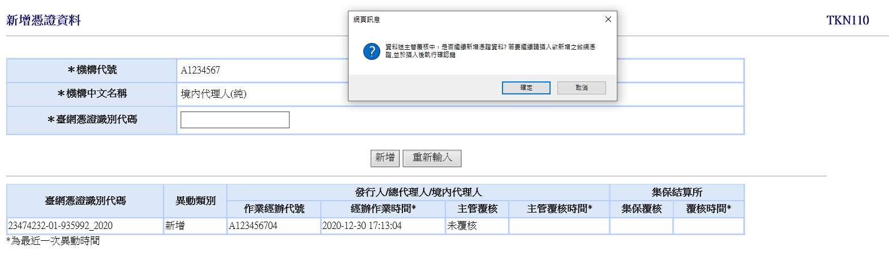

序號 | 欄 位 名 稱 | 操作說明 | 長度 | 屬性
1＊ | 機構代號 | 電腦自動帶出 |  | M
2＊ | 機構中文名稱 | 電腦自動帶出 |  | M
3＊ | 臺網憑證識別代碼 | 插入憑證後，電腦自動帶出 |  | M

(5)作業表單或參考文件

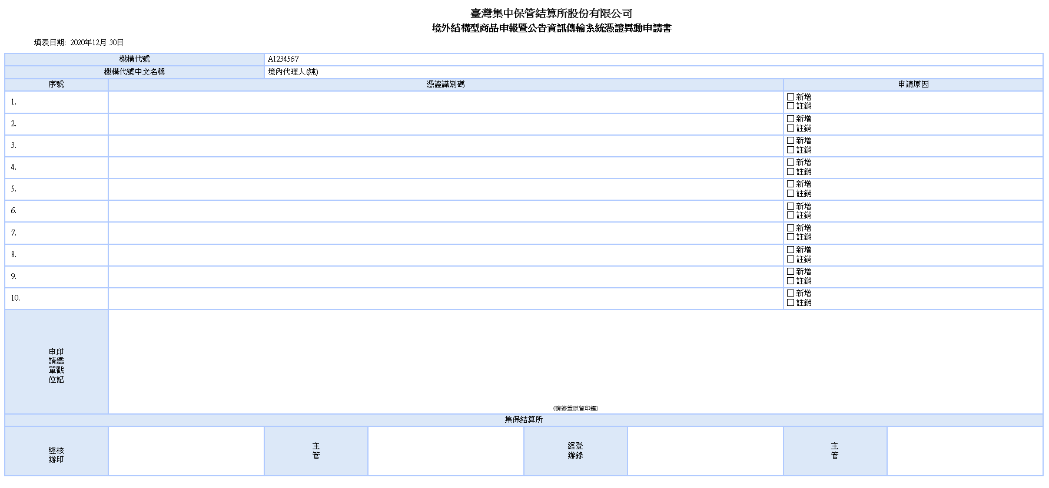

2.註銷憑證（TKN120）

(1) 使用機構辦理憑證註銷作業時，須登入「境外結構型商品資訊觀測站－申報平台」，點選網頁左方『憑證資料維護-註銷憑證資料（TKN120）』選項，勾選欲註銷之憑證，按註銷鍵，執行憑證註銷作業。

(2) 使用機構點選『憑證資料維護-列印憑證異動申請書』選項，列印憑證異動申請書，並簽蓋原留印鑑後向集保結算所申請。

(3) 集保結算所接獲憑證異動申請書，核對印鑑及相關資料無誤後即辦理憑證註銷作業。

(4) 交易畫面及畫面欄位說明：
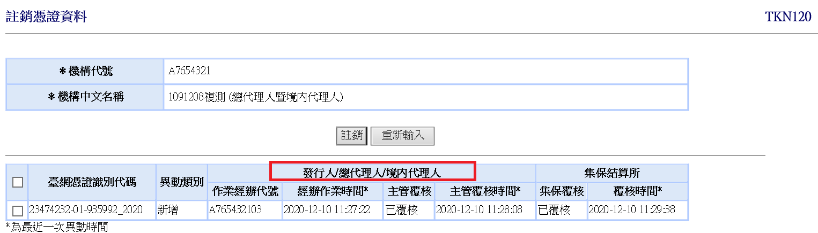

序號 |  | 欄 位 名 稱 | 操作說明 | 長度 | 屬性
1 |  |  | 勾選欲註銷的憑證，按註銷鍵

(5)作業表單或參考文件

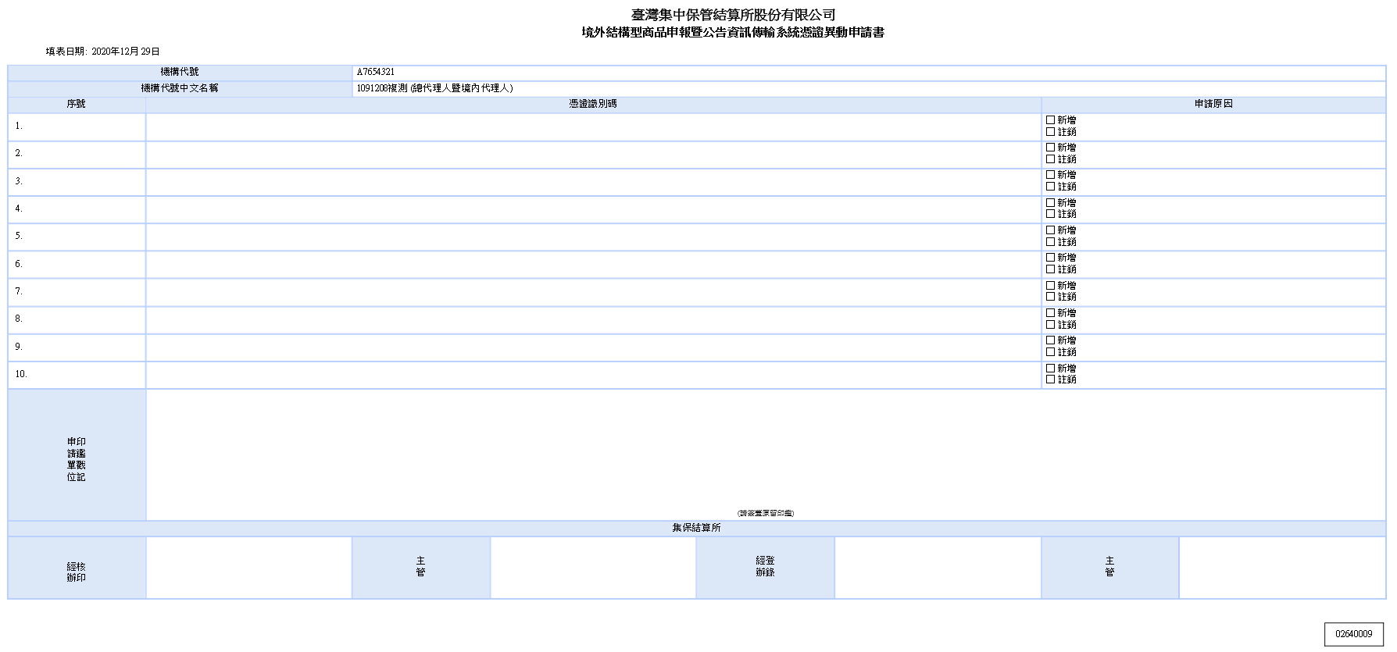

參、商品登記作業（BAS100）

一、使用時機

發行人、總代理人或境內代理人依據「境外結構型商品管理規則」第17條或相關法規規定，以專業投資人、非專業投資人或專業投資人(限高資產客戶以上)為受託或銷售對象之境外結構型商品，辦理申請新增境外結構型商品、變更商品登記內容及提前贖回等登記作業時使用。

二、使用機構

發行人、總代理人或境內代理人。

三、作業程序

(一)新增境外結構型商品

1.使用機構依規定辦理結構型商品登記時，須登入「境外結構型商品資訊觀測站－申報平台」，點選網頁左方『商品登記申請（BAS100）』選項，選擇以單筆輸入或上傳檔案方式輸入本系統，或以自動化加密傳輸服務(SFTP)辦理商品登記作業。

2.使用機構輸入商品登記內容，並上傳相關證明文件（pdf或zip檔），上傳證明文件應包含下列內容：

(1)發行人、總代理人代理之商品，請依下列說明上傳相關證明文件

① 銷售對象為專業投資人者，上傳受託或銷售機構依金融總會所訂規範經商品審查小組審查通過文件（pdf或zip檔），其內容應包含商品代號、商品中文名稱、發行人/總代理人代號/名稱、發行機構、保證機構、商品核准生效日等項目。

② 銷售對象為非專業投資人者，上傳經所屬公會審查通過文件，及主管機關備查函文（pdf或zip檔），其內容應包含商品代號、商品中文名稱、發行人/總代理人代號/名稱、發行機構、保證機構、商品核准生效日、核准公會、公會核准日期及文號、報會備查日期及文號等項目。

③ 商品銷售對象為金管會相關法規規範之高資產客戶者，請上傳證券商或銀行依自訂規範審核通過之文件(含商品說明文件)。

(2) 境內代理人代理之商品，請上傳證券商或銀行依自訂規範審核通過之文件(含商品說明文件)。

3.使用機構完成商品登記作業，系統將通知集保結算所進行商品登記轉檔作業。

4.集保結算所接獲系統通知，線上核對相關資料與證明文件無誤後即辦理轉檔。倘未完整提供證明文件，集保結算所將線上退回該檔商品，俟使用機構上傳相關證明文件後，重新辦理轉檔作業。

5.俟集保結算所完成轉檔後，使用機構即可辦理商品基本資料申報公告作業。

(二)變更境外結構型商品登記內容

1.使用機構依規定辦理結構型商品登記時，須登入「境外結構型商品資訊觀測站－申報平台」，點選網頁左方『商品登記申請（BAS100）』選項，選擇以單筆輸入或上傳檔案方式輸入本系統；或以自動化加密傳輸服務(SFTP)辦理變更商品登記內容

2.發行人／總代理輸入變更商品欄位內容

(1)變更經集保轉檔之項目時，使用機構應上傳變更項目之證明文件，由集保結算所線上核對相關資料是否相符後，操作轉檔交易始得生效。

(2)變更內容非經集保轉檔之項目時，無需上傳變更項目證明文件，使用機構輸入變更商品登記內容，經主管覆核後立即生效。

(3) 商品業經集保轉檔後，又須更換證明文件，請先上傳文件並勾選更換證明文件欄位後，再按資料更新。

(三)提前贖回

1.使用機構依規定辦理結構型商品登記時，須登入「境外結構型商品資訊觀測站－申報平台」，點選網頁左方『商品登記申請（BAS100）』選項，選擇以單筆輸入或上傳檔案方式輸入本系統；或以自動化加密傳輸服務(SFTP)辦理變更商品提前贖回作業。

2.辦理提前贖回時，無須檢附相關證明文件。使用機構輸入商品代號、商品終止生效日、商品終止申報日及商品狀態(提前贖回)。

3. 由系統檢核日期之合理性(新商品終止生效日不得在原商品終止生效日之後)，並經主管覆核後立即生效。

4. 本項作業僅可辦理一次，如須辦理第二次，請使用機構來函檢附相關證明文件向集保結算所申請。

(四)自動化加密傳輸服務(SFTP)規格

使用機構請於登入申報平台後，點選首頁「手冊下載」按鍵，下載「自動化加密傳輸SFTP服務說明」及「境外結構型商品申報平台上下傳檔案規格」。

四、交易畫面

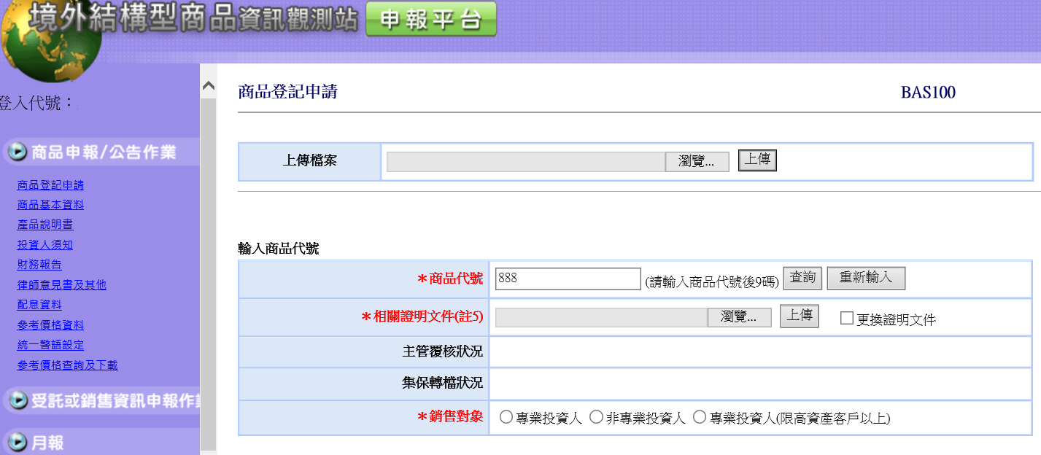

(一)商品銷售對象為專業投資人

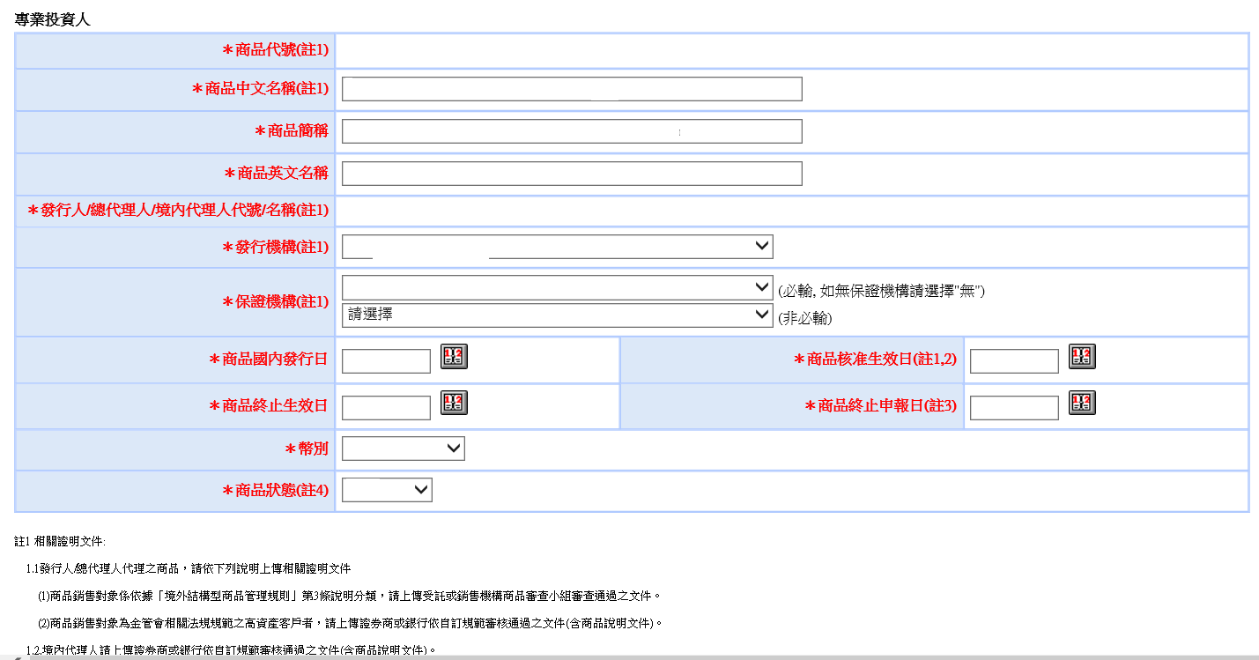

(二)商品銷售對象為非專業投資人

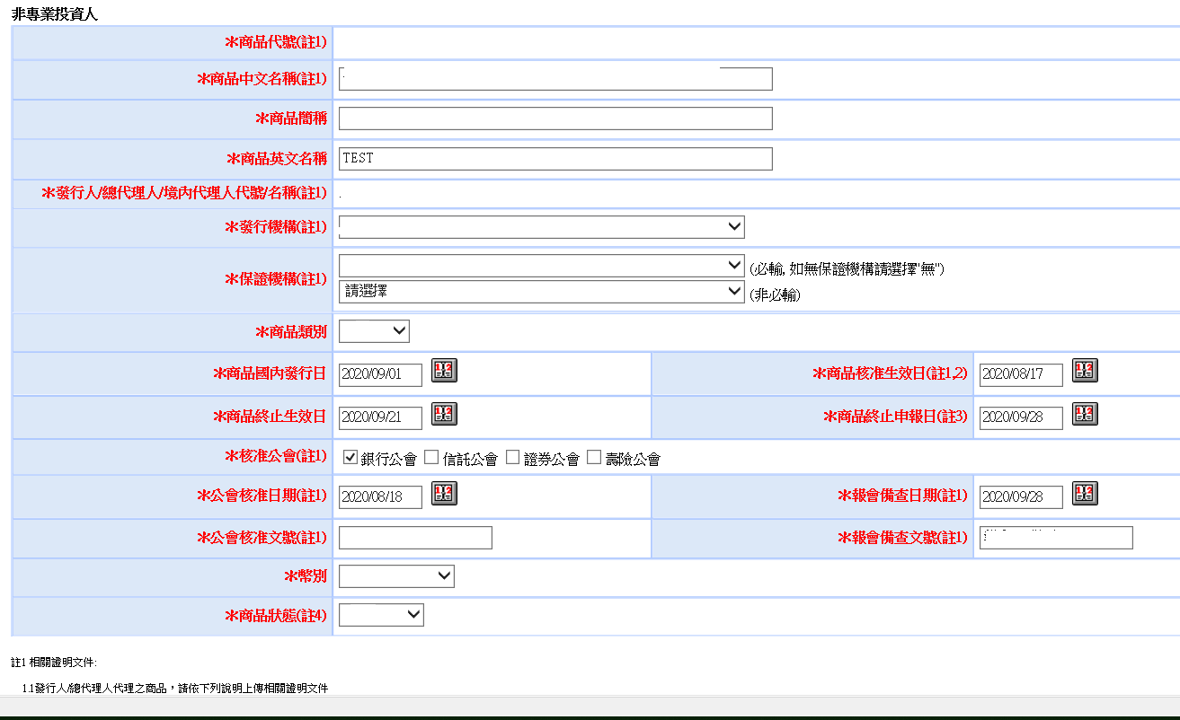

(三)商品銷售對象為專業投資人(限高資產客戶以上)

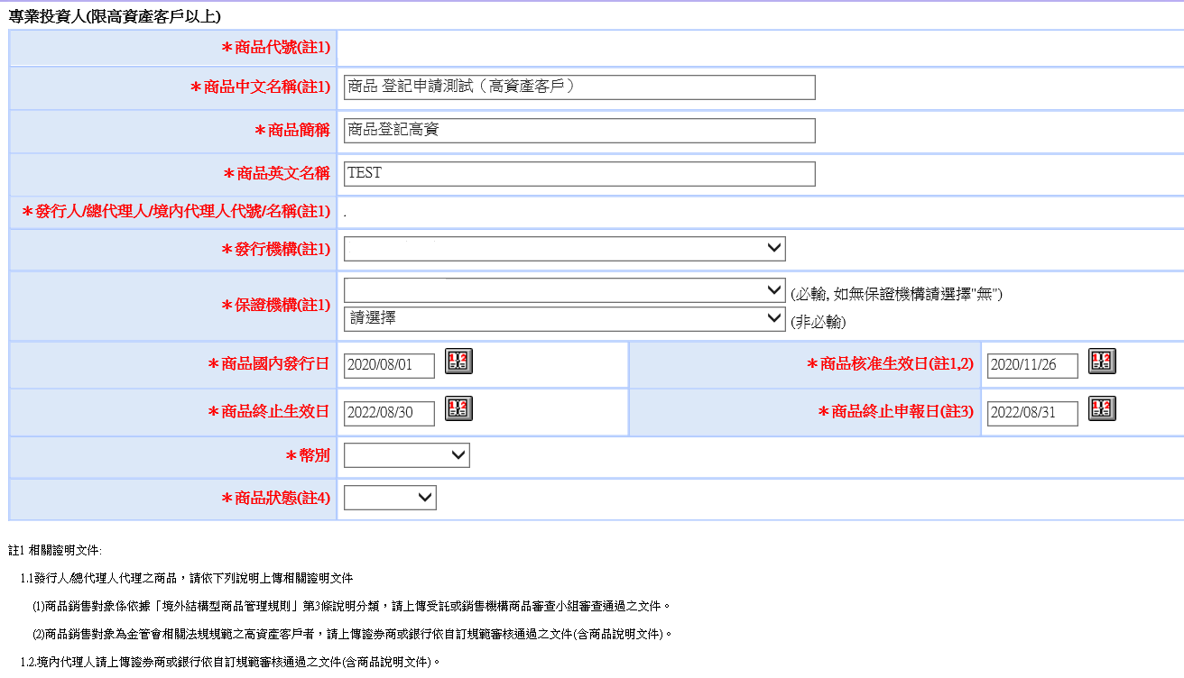

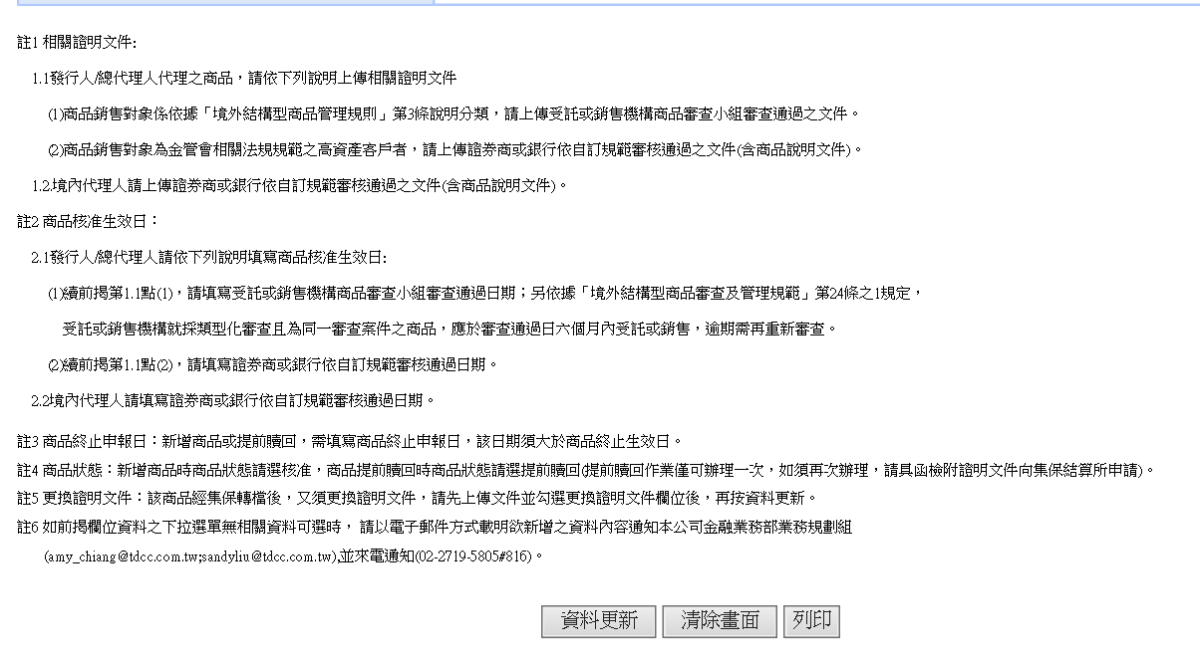畫面欄位說明
 | 欄位名稱 | 操作說明 | 長度 | 專業 | 高資產 | 非專
1. | 商品代號 | 前6碼為發行人/總代理人之機構代碼，取第2~7位，後6碼為流水序號。(系統自動帶出前3碼) | 12 | M | M | M
 | 相關證明文件(§17、§19) | 上傳 pdf 或 zip 檔案  1.發行人/總代理人代理之商品，請依下列說明上傳相關證明文件  (1)商品銷售對象係依據「境外結構型商品管理規則」第3條說明分類，請上傳受託或銷售機構商品審查小組審查通過之文件。  (2)商品銷售對象為金管會相關法規規範之高資產客戶者，請上傳證券商或銀行依自訂規範審核通過之文件(含商品說明文件)。  2.境內代理人請上傳證券商或銀行依自訂規範審核通過之文件(含商品說明文件)。 |  | M | M | M
 | 銷售對象 | - 發行人/總代理人，限選擇專業投資人或非專業投資人  - 境內代理人，限選擇專業投資人(限高資產客戶以上)  - 同時具備境內代理人及發行人/總代理人身份者，得選擇專業投資人、非專業投資人或專業投資人(限高資產客戶以上) (不得複選) |  | M | M | M
 | 商品中文名稱(§10) | 輸入商品中文名稱 | 200中英文字 | M | M | M
 | 商品簡稱(§10) | 輸入商品簡稱 | 200中英文字 | M | M | M
 | 商品英文名稱(§10) | 輸入商品英文名稱 | 300中英文字 | M | M | M
 | 發行人/總代理人代號/名稱(§10) | 系統自動帶出 |  | M | M | M
 | 發行機構(§16) | 下拉式選單 |  | M | M | M
 | 保證機構(§16) | 下拉式選單 |  | M | M | M
 | 商品國內發行日 | 輸入商品國內發行日 | 10 | M | M | M
 | 商品核准生效日(§19) | 1.發行人/總代理人請依下列說明填寫商品核准生效日:  (1)商品銷售對象係依據「境外結構型商品管理規則」第3條說明分類，請填寫受託或銷售機構商品審查小組審查通過日期；另依據「境外結構型商品審查及管理規範」第24條之1規定，受託或銷售機構就採類型化審查且為同一審查案件之商品，應於審查通過日六個月內受託或銷售，逾期需再重新審查。  (2)續商品銷售對象為金管會相關法規規範之高資產客戶者，請填寫證券商或銀行依自訂規範審核通過日期。  2.境內代理人請填寫證券商或銀行依自訂規範審核通過日期。 | 10 | M | M | M
 | 商品終止生效日 | 輸入商品終止生效日 | 10 | M | M | M
 | 商品終止申報日 | 輸入商品終止申報日 | 10 | M | M | M
 | 核准公會 | 勾選核准公會 |  |  |  | M
 | 公會核准日期(§21) | 輸入公會核准日期 | 10 |  |  | M
 | 報會備查日期(§19) | 輸入報會備查日期 | 10 |  |  | M
 | 公會核准文號(§21) | 輸入公會核准文號 | 20中英文字 |  |  | M
 | 報會備查文號(§19) | 輸入報會備查文號 | 20中英文字 |  |  | M
 | 幣別(§18) | 下拉式選單 |  | M | M | M
 | 商品狀態 | 下拉式選單 |  | M | M | M

肆、商品申報／公告作業

一、商品基本資料（BAS110）

(一)使用時機

1.發行人、總代理人或境內代理人依據「境外結構型商品管理規則」第21條或相關法規規定，辦理結構型商品基本資料申報／公告時使用。

2.境外結構型商品基本資料有異動時使用。

3.開始銷售前二個營業日辦理公告

(二)使用機構
發行人、總代理人或境內代理人。

(三)作業程序

1.使用機構執行本項作業前，須來函檢附主管機關核准之公文，向集保結算所申請辦理境外結構型商品發行人、總代理人或境內代理人機構基本資料建檔作業。

2.使用機構依規定傳送商品基本資料時，須登入「境外結構型商品資訊觀測站－申報平台」，點選網頁左方『商品申報／公告作業－商品基本資料（BAS110）』選項，選擇以單筆輸入或上傳檔案方式輸入本系統，或以自動化加密傳輸服務(SFTP)辦理本項作業。

3.境外結構型商品基本資料有異動時，使用機構應登入「境外結構型商品資訊觀測站－申報平台」，點選網頁左方『商品申報／公告作業－商品基本資料（BAS110）』選項，或以自動化加密傳輸服務(SFTP)更新結構型商品基本資料。

4.使用機構輸入商品基本資料時，其商品基本資料之商品英文名稱、發行機構、保證機構、商品代號／名稱、商品簡稱、商品核准生效日、公會核准日期、公會核准文號、幣別及國內核准銷售規模之欄位，係由由電腦自動帶出發行人、總代理人或境內代理人商品登記申請之資料，倘若商品資料因錯誤或其他必要事項需進行調整時，使用機構應以商品登記申請（BAS100）修改商品登記資料後，再由使用機構操作商品基本資料（BAS110），或以自動化加密傳輸服務(SFTP)辦理本項作業。

(四)自動化加密傳輸服務(SFTP)規格

使用機構請於登入申報平台後，點選首頁「手冊下載」按鍵，下載「自動化加密傳輸SFTP服務說明」及「境外結構型商品申報平台上下傳檔案規格」。

(五)交易畫面

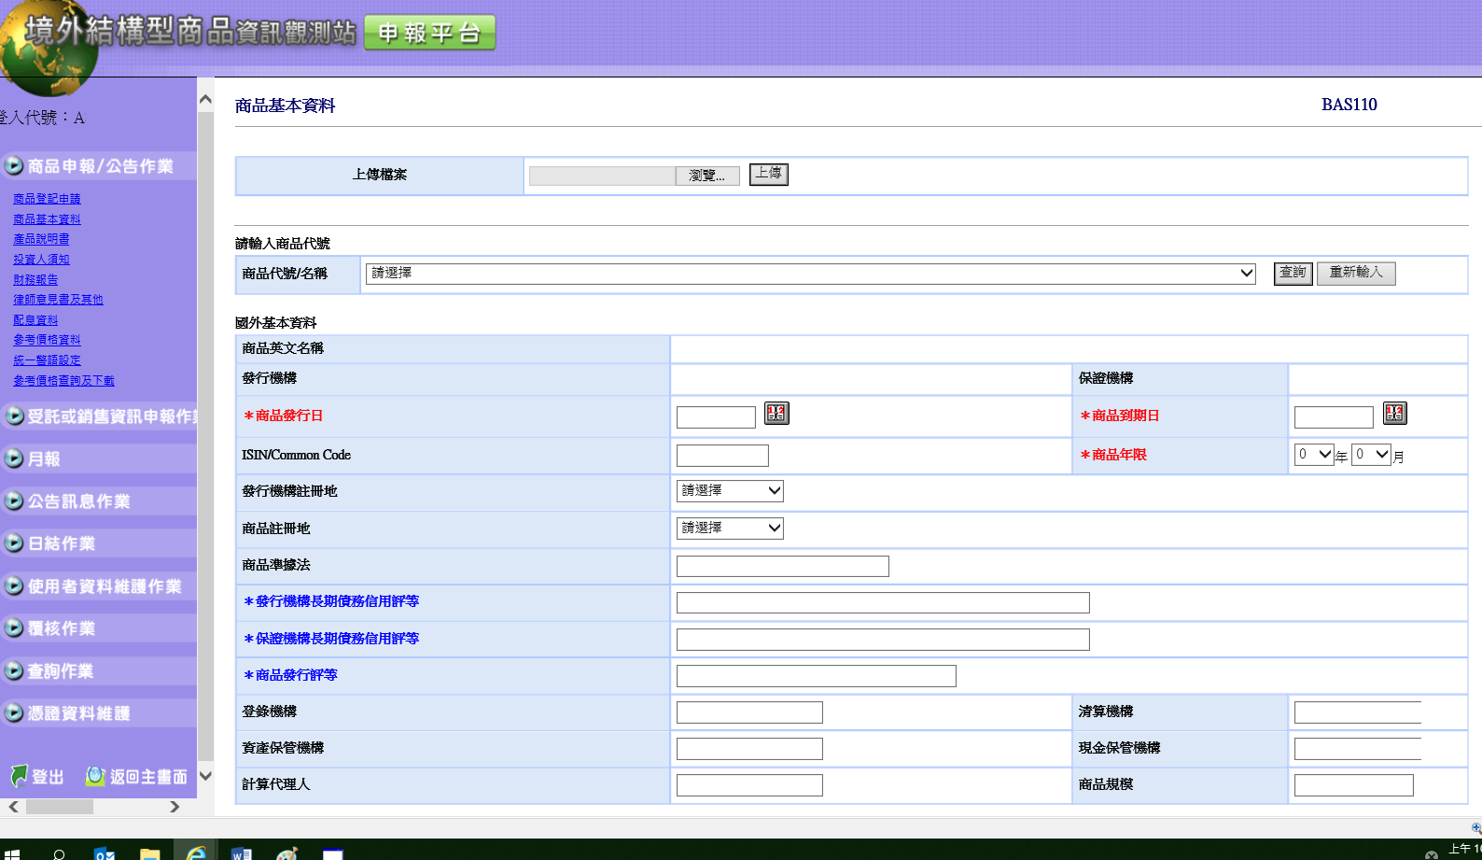

畫面欄位說明：
 | 欄位名稱 | 操作說明 | 長度 | 專業 | 高資產 | 非專
1. | 商品代號／名稱 | 下拉式選單(商品代號／名稱) | 12 | M | M | M
 | 國外基本資料
 | 商品英文名稱 | 系統自動帶出 |  | M | M | M
 | 發行機構(§16) | 系統自動帶出 |  | M | M | M
 | 保證機構(§16) | 系統自動帶出 |  | O | O | M
 | 商品發行日 | 輸入國外商品發行日 |  | M | M | M
 | 商品到期日 | 輸入國外商品到期日(到期日需> 發行日) |  | M | M | M
 | ISIN／Common Code | 輸入該商品於國際編碼機構之ISIN Code或Common Code，文數字均可輸入 | 12 | M | M | M
 | 商品年限 | 輸入商品發行年限 |  | M | M | M
 | 商品註冊地 | 輸入國外註冊地點 |  | O | O | O
 | 發行機構註冊地 | 輸入發行機構註冊地 |  | O | O | O
 | 商品準據法 | 輸入國外商品準據法 | 40中英文字 | O | O | O
 | 發行機構長期債務信用評等(§17) | 輸入發行機構長期債務信用評等  ‧銷售對象為專業投資人及專業投資人(限高資產客戶以上)為非必輸欄位，保證機構長期債務信用評等、商品發行評等欄位如未輸入，則此欄為必輸欄位  ‧商品銷售對象得為非專業投資人者，保證機構長期債務信用評等欄位如未輸入，則此欄為必輸欄位 | 40中英文字 | O | O | O
 | 保證機構長期債務信用評等(§17) | 輸入保證機構長期債務信用評等  ‧銷售對象為專業投資人及專業投資人(限高資產客戶以上)為非必輸欄位，發行機構長期債務信用評等、商品發行評等欄位如未輸入，則此欄為必輸欄位  ‧商品銷售對象得為非專業投資人者，發行機構長期債務信用評等欄位如未輸入，則此欄為必輸欄位 | 40中英文字 | O | O | O
 | 商品發行評等(§17) | 輸入商品之發行評等  ‧銷售對象為專業投資人及專業投資人(限高資產客戶以上)為非必輸欄位，發行機構長期債務信用評等、保證機構長期債務信用評等欄位如未輸入，則此欄為必輸欄位  ‧商品銷售對象得為非專業投資人者，此欄為必輸欄位 | 40中英文字 | O | O | M
 | 登錄機構 | 輸入國外登錄機構名稱 | 40中英文字 | O | O | O
 | 清算機構 | 輸入國外清算機構名稱 | 40中英文字 | O | O | O
 | 資產保管機構 | 輸入國外資產保管機構名稱 | 40中英文字 | O | O | O
 | 現金保管機構 | 輸入國外現金保管機構名稱 | 40中英文字 | O | O | O
 | 計算代理人 | 輸入國外計算代理人名稱 | 40中英文字 | O | O | O
 | 商品規模 | 輸入國外商品規模(外幣) | 16 | O | O | O
 | 國內基本資料
 | 商品代號／名稱(§10) | 系統自動帶出 |  | M | M | M
 | 商品簡稱(§10) | 系統自動帶出 |  | M | M | M
 | 商品核准生效日(§19) | 系統自動帶出 |  | O | O | M
 | 公會核准日期(§19) | 系統自動帶出 |  | O | O | M
 | 公會核准文號(§19) | 系統自動帶出 |  | O | O | M
 | 幣別(§18) | 系統自動帶出 |  | M | M | M
 | 國內核准銷售規模 | 系統自動帶出 |  | O | O | M
 | 商品發行價格(%) | 輸入商品發行價格% (整數位4位，小數點4位) | 8 | O | O | O
 | 最低申購金額 | 輸入商品做申購金額(整數到元) | 16 | O | O | M
 | 參考價格報價單位 | 下拉式選單(1.％ 2.元) |  | M | M | M
 | 每單位面額 | 參考價格報價單位欄位選2.元時，此欄位則為必輸欄位。 | 16 | O | O | O
 | 計價貨幣本金保本率(%) (§18) | ‧得為非專業投資人者，商品類別選擇1.封閉式，需為100%  ‧得為非專業投資人者，商品類別選擇2.開放式，此欄位須輸入須大於或等於80%  ‧專業投資人及專業投資人(限高資產客戶以上)，商品類別選擇3.不適用，則本欄依實際保本率輸入  (整數位4位，小數點4位) | 8 | M | M | M
 | 商品類別 | 系統自動帶出 |  | M | M | M
 | 連結標的類別(§2) | 勾選類別，可複選 |  | M | M | M
 | 其他連結標的類別說明 | 連結標的類別勾選 其他利益，須輸入其描述 | 40中英文字 | M | M | M
 | 連結標的 | 輸入連結標的Free Format | 200中英文字 | O | O | O
 | 是否有發行機構提前贖回之選擇權(§18) | 輸入是否有發行機構提前贖回之選擇權Y／N  得為非專業投資人者，商品類別選擇1.封閉式，需為N | 1 | O | O | M
 | 是否有目標式贖回設計(§18) | 輸入是否有目標式贖回設計Y／N  得為非專業投資人者，商品類別選擇1.封閉式，需為N | 1 | O | O | M
 | 開始受理申購日期(§21) | Free Format | 20中英文字 | O | O | M
 | 開始受理贖回日期(§21) | Free Format | 20中英文字 | O | O | M
 | 每營業日受理申購申請截止時間(§21) | Free Format | 20中英文字 | O | O | M
 | 每營業日受理贖回申請截止時間(§21) | Free Format | 20中英文字 | O | O | M
 | 與國外相當之交易條件(§21) | Free Format | 20中英文字 | O | O | M
 | 申購條款 | 輸入申購條款之描述 | 200中英文字 | O | O | O
 | 贖回條款 | 輸入贖回條款之描述 | 200中英文字 | O | O | O
 | 商品到期贖回計算方式 | 輸入商品到期贖回計算方式 | 200中英文字 | O | O | O
 | 投資人應負擔之各項費用及金額或計算基準之表列(§20) | 輸入投資人應負擔之各項費用及金額或計算基準 | 200中英文字 | O | O | M
 | 申購價金之計算公式(§21) | 輸入申購價金之計算公式 | 200中英文字 | O | O | M
 | 申購手續及資金給付方式(§21) | 輸入申購手續及資金給付方式 | 200中英文字 | O | O | M
 | 中文產品說明書／投資人須知及其分送方式或取閱地點(§21) | 輸入產品說明書／投資人須知分送方式或取閱地點 | 200中英文字 | O | O | M
 | 投資風險警語(§21) | 勾選「使用統一警語」者，本欄位不得輸入，於公告頁面，以統一警語列示。  不勾選「使用統ㄧ警語」者，本欄位輸入格式為Free format，並於本商品公告頁面顯示本欄位之投資風險警語。 | 1000中英文字 | O | O | M
 | 協助辦理投資人權益保護之方式(§21) | 輸入協助辦理投資人權益保護之方式 | 200中英文字 | O | O | M
 | 金融總會規定應行揭露事項(§21) | 輸入其他規定應行揭露之事項 | 200中英文字 | O | O | M
 | 其他為保護公益及投資人之必要應揭露事項(§21) | 輸入其他為保護公益及投資人之必要應揭露事項 | 200中英文字 | O | O | M
 | 配息警語 | 勾選「使用統一警語」者，本欄位不得輸入，於公告頁面，以統一警語列示。  不勾選「使用統ㄧ警語」者，本欄位輸入格式為Free format，並於本商品公告頁面顯示本欄位之配息警語。 | 1000中英文字 | O | O | M
 | 參考價格報價警語 | 勾選「使用統一警語」者，本欄位不得輸入，於公告頁面，以統一警語列示。  不勾選「使用統ㄧ警語」者，本欄位輸入格式為Free format，並於本商品公告頁面顯示本欄位之參考價格報價警語。 | 1000中英文字 | O | O | M
本項作業說明：該作業需經主管覆核後生效，主管不可執行該作業但可查詢。

二、產品說明書（BAS120）

(一)使用時機

1.發行人／總代理人依「境外結構型商品管理規則」第21條之規定，公告所代理之境外結構型商品中文產品說明書時使用。

2.發行人／總代理人依「境外結構型商品管理規則」第21條之規定，公告更新或修正後之中文產品說明書時使用。

(二)使用機構
發行人／總代理人。

(三)作業程序

1.使用機構依規定辦理公告中文產品說明書時，須登入「境外結構型商品資訊觀測站－申報平台」，點選網頁左方『商品申報／公告作業－中文產品說明書（BAS120）』選項，選擇資料年份及商品資料後，將中文產品說明書電子檔上傳至本系統。

2.上傳檔案可為.pdf,.doc,.txt等型態。

3.中文產品說明書有更新或修正，使用機構於應依規定於事實發生日起2個營業日內，將更新或修正後之中文產品說明書電子檔上傳至本系統。

4.使用機構於申報中文產品說明書完成後，得點選下方查詢作業依商品代號及資料日期進行查詢並確認申報日期。

(四)交易畫面

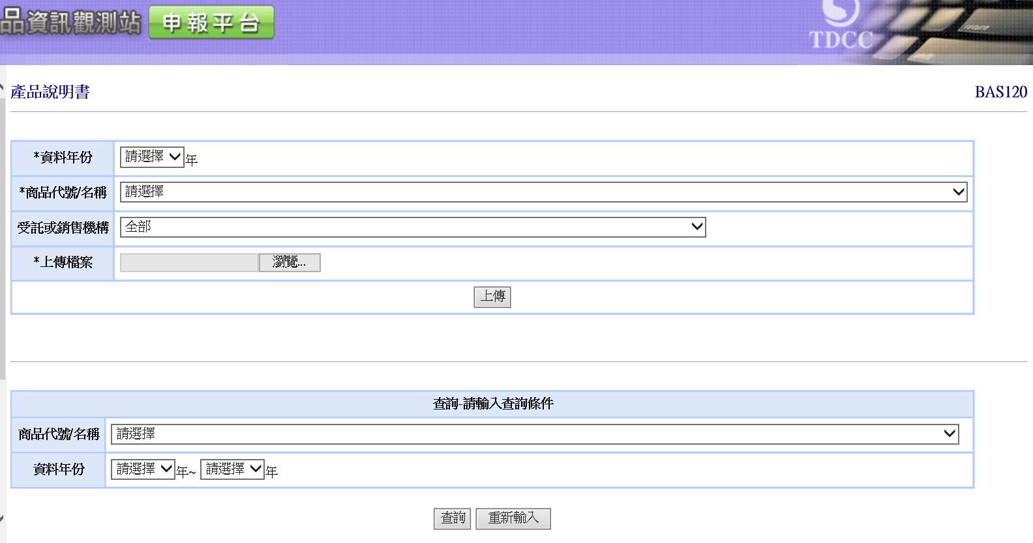

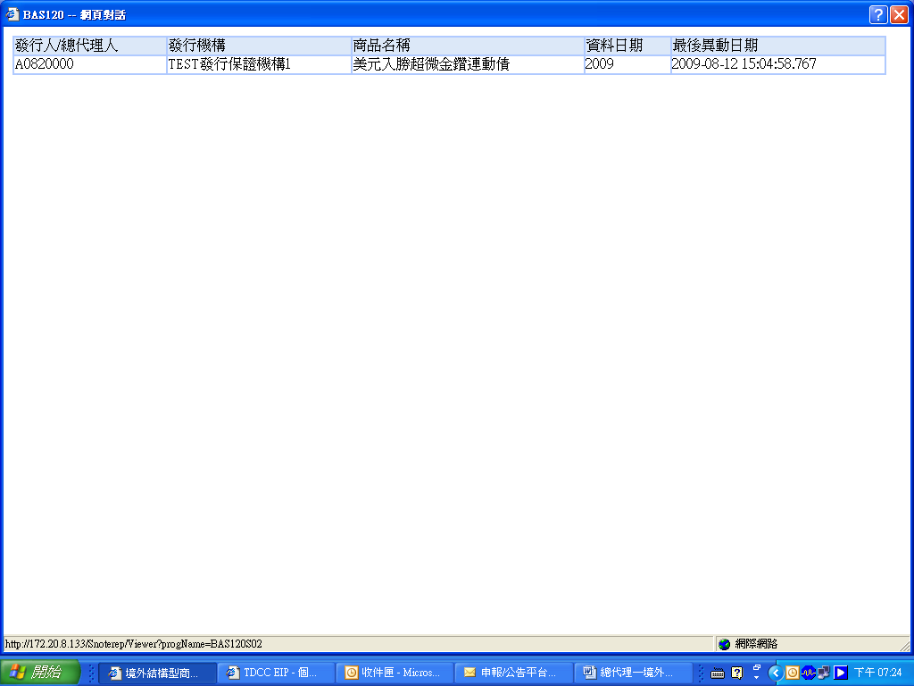

三、投資人須知（BAS130）

(一)使用時機

1.發行人／總代理人依「境外結構型商品管理規則」第21條之規定，公告所代理之境外結構型商品投資人須知時使用。

2.發行人／總代理人依「境外結構型商品管理規則」第21條之規定，公告更新或修正後之投資人須知時使用。

(二)使用機構
發行人／總代理人。

(三)作業程序

1.使用機構依規定辦理公告投資人須知時，須登入「境外結構型商品資訊觀測站－申報平台」，點選網頁左方『商品申報／公告作業－投資人須知（BAS130）』選項，選擇資料年份及商品代號／名稱後，將投資人須知電子檔上傳至本系統。

2.上傳檔案可為.pdf,.doc,.txt等型態。

3.投資人須知有更新或修正，使用機構應依規定於事實發生日起2個營業日內，將更新或修正後之投資人須知電子檔上傳至本系統。

4.使用機構於申報投資人須知完成後，得點選下方查詢作業依商品代號／名稱、資料年份進行查詢並確認申報日期。

(四)交易畫面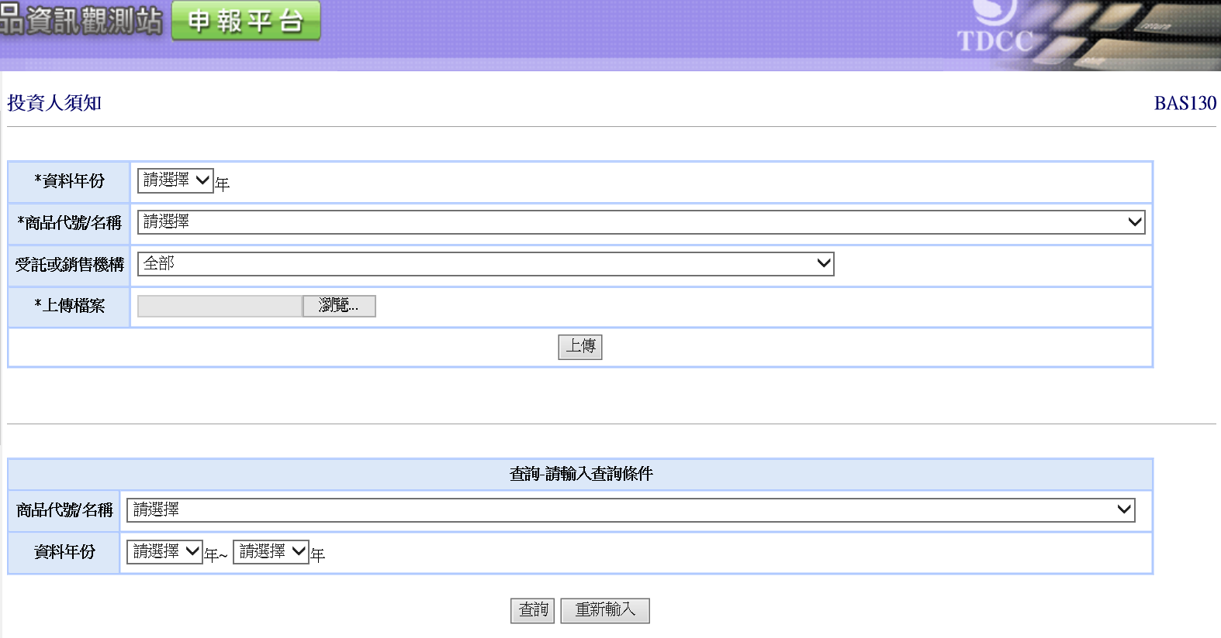

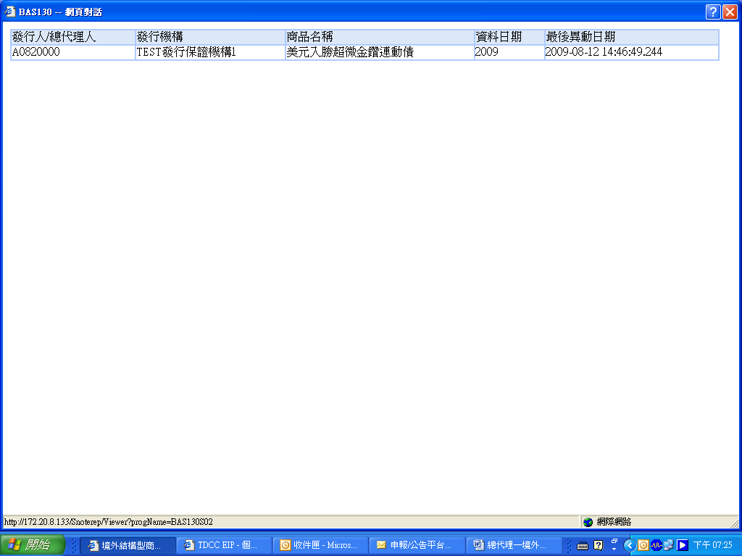

四、財務報告（BAS170）

(一)使用時機

1.發行人／總代理人依「境外結構型商品管理規則」第19條之規定，公告所代理之境外結構型商品財務報告時使用。

2.發行人／總代理人依「境外結構型商品管理規則」第19條之規定，公告更新或修正後之財務報告時使用。

(二)使用機構
發行人／總代理人。

(三)作業程序

1.使用機構依規定辦理公告財務報告時，須登入「境外結構型商品資訊觀測站－申報平台」，點選網頁左方『商品申報／公告作業－財務報告（BAS170）』選項，選擇資料年份及發行機構後，將財務報告電子檔上傳至本系統。

2.上傳檔案可為.pdf,.doc,.txt等型態。

3.財務報告有更新或修正，使用機構應將更新或修正後之財務報告電子檔上傳至本系統。

4.使用機構於申報財務報告完成後，得點選下方查詢作業依發行機構、資料年份進行查詢並確認申報日期。

(四)交易畫面

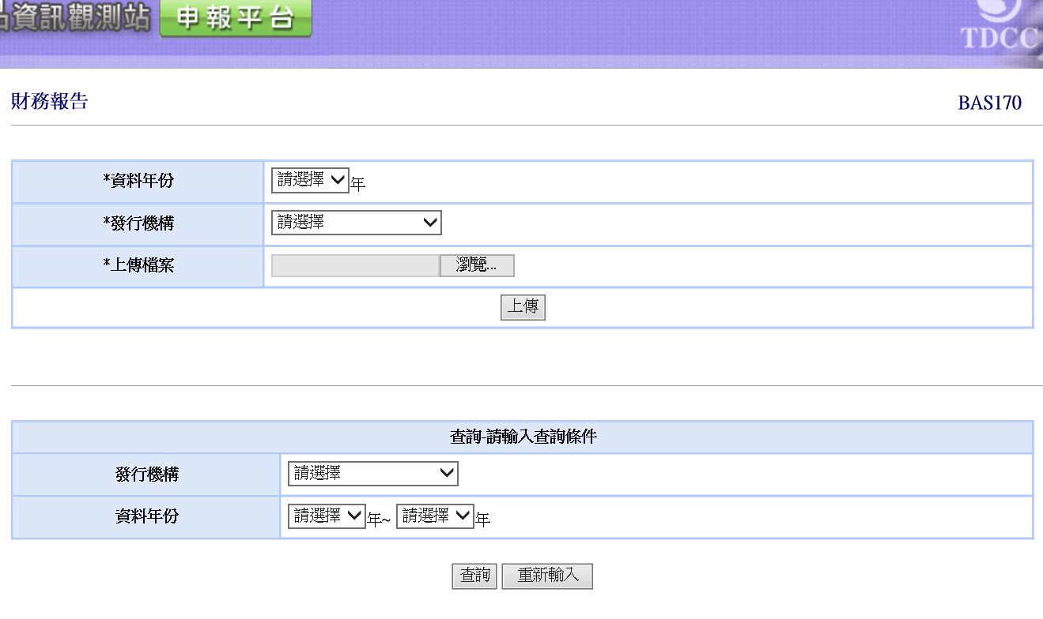

五、律師意見書及其他（BAS190）

(一)使用時機

1.發行人／總代理人依「境外結構型商品管理規則」第19條之規定，公告所代理之境外結構型商品律師意見書時使用。

2.發行人／總代理人依「境外結構型商品管理規則」第19條之規定，公告更新或修正後之律師意見書時使用。

(二)使用機構
發行人／總代理人。

(三)作業程序

1.使用機構依規定辦理公告律師意見書或其他資訊時，須登入「境外結構型商品資訊觀測站－申報平台」，點選網頁左方『商品申報／公告作業－律師意見書及其他（BAS190）』選項，選擇類別為「律師意見書」或「其他」欄位，如欄位選擇「其他」時，請於該欄位輸入欲公告之資料摘要，再選擇資料年份及商品代號／名稱後，將律師意見書或其他資訊電子檔上傳至本系統。

2.上傳檔案可為.pdf,.doc,.txt等型態。

3.律師意見書或其他資訊有更新或修正，使用機構應將更新或修正後之律師意見書或其他資訊電子檔上傳至本系統。

4.使用機構於申報律師意見書或其他資訊完成後，得點選下方查詢作業依商品代號／名稱、資料年份進行查詢並確認申報日期。

(四)交易畫面

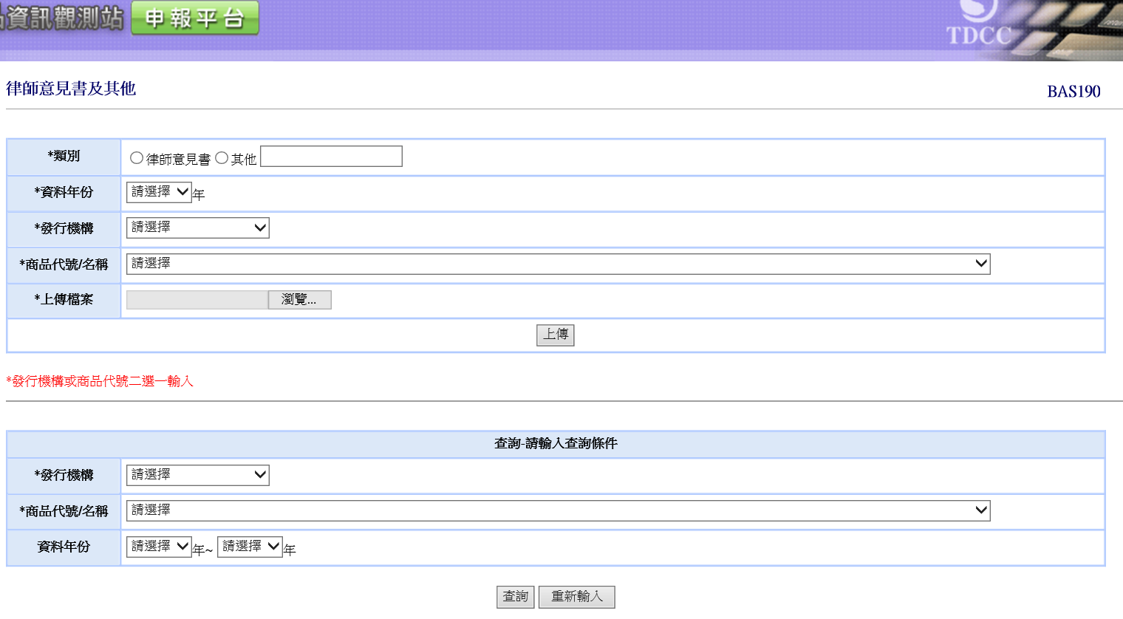

查詢畫面：

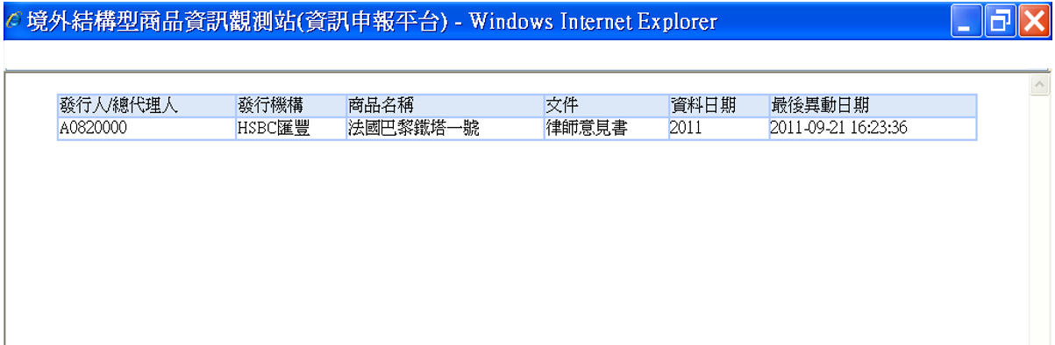

六、配息資料（BAS140）

(一)使用時機

1.發行人／總代理人依「境外結構型商品管理規則」第21條之規定，公告所代理之每一檔境外結構型商品配息資料時使用。

2.發行人／總代理人依「境外結構型商品管理規則」第21條之規定，公告更新或修正後之配息資料時使用。

(二)使用機構
發行人／總代理人。

(三)作業程序

1.使用機構依規定辦理公告配息資料時，須登入「境外結構型商品資訊觀測站－申報平台」，點選網頁左方『商品申報／公告作業－配息資料（BAS140）』選項，以單筆輸入或上傳檔案方式將配息資料輸入本系統；或以自動化加密傳輸服務(SFTP)辦理申報配息資料。

2.使用機構於配息資料有更新或修正，應依規定於事實發生日起2個營業日內辦理更新並公告時，應操作上述交易，將更新或修正後之配息資料輸入本系統。

(四)自動化加密傳輸服務(SFTP)規格

使用機構請於登入申報平台後，點選首頁「手冊下載」按鍵，下載「自動化加密傳輸SFTP服務說明」及「境外結構型商品申報平台上下傳檔案規格」。

(四)交易畫面

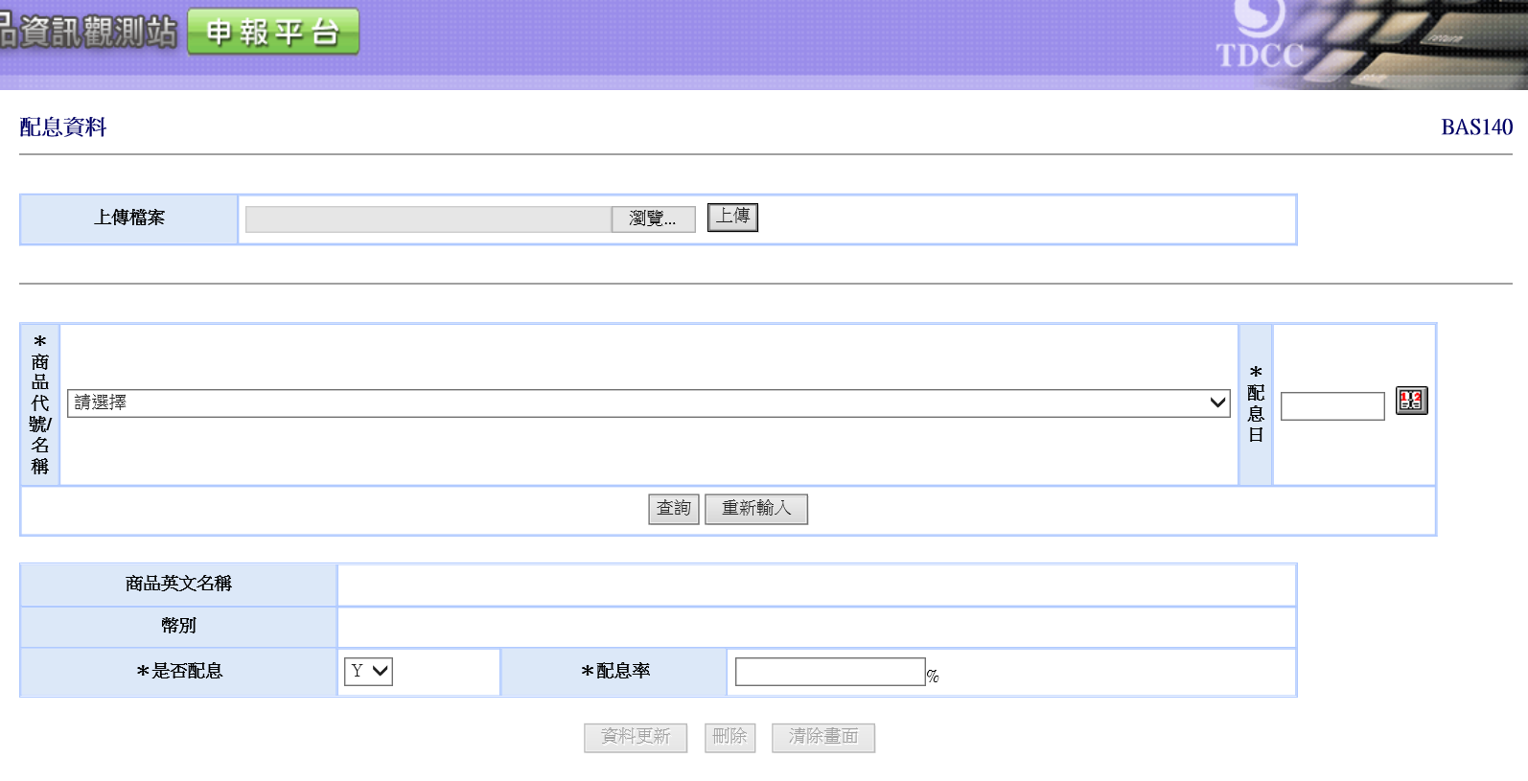

畫面欄位說明：
序號 | 欄 位 名 稱 | 操作說明 | 長度 | 屬性
 | 商品代號／名稱 | 電腦自動帶出 |  | M
 | 配息日 | 輸入配息日期 |  | M
 | 商品英文名稱 | 電腦自動帶出 |  | M
 | 幣別 | 電腦自動帶出 |  | M
 | 是否配息 | Y：表示配息率欄位為必需輸入欄位，如配息率輸入零，表示無配息。  N：表示本次配息率尚未確定，配息率欄位不得輸入。且於公告頁面，顯示”-“。 | 1 | O
 | 配息率 | 輸入格式：整數4位,小數點4位 | 8 | O

七、參考價格資料（BAS150）

(一)使用時機
發行人、總代理人或境內代理人依據「境外結構型商品管理規則」第14條或相關法規規定，應於每一營業日公告所發行或代理之境外結構型商品參考價格資料時使用。

(二)使用機構
發行人、總代理人或境內代理人。

(三)作業程序
1.使用機構應於每一營業日公告所發行或代理之境外結構型商品參考價格資料時，須登入「境外結構型商品資訊觀測站－申報平台」，點選網頁左方『商品申報／公告作業－參考價格資料（BAS150）』選項，以單筆輸入或上傳檔案方式將參考價格資料輸入本系統，或以自動化加密傳輸服務(SFTP)辦理參考價格申報作業。
2.當日如已日結設定，按「資料更新鍵」，顯示「當日已日結」訊息，並且不可執行資料更新，如要解除日結設定，須請集保結算所放行，由集保結算所操作解除日結設定。
3.使用機構如尚未建立商品基本資料，於此作業查詢時，顯示「請先於商品基本資料輸入報價單位！」，且不可執行資料更新作業。

(四)自動化加密傳輸服務(SFTP)規格

使用機構請於登入申報平台後，點選首頁「手冊下載」按鍵，下載「自動化加密傳輸SFTP服務說明」及「境外結構型商品申報平台上下傳檔案規格」。

(四)交易畫面
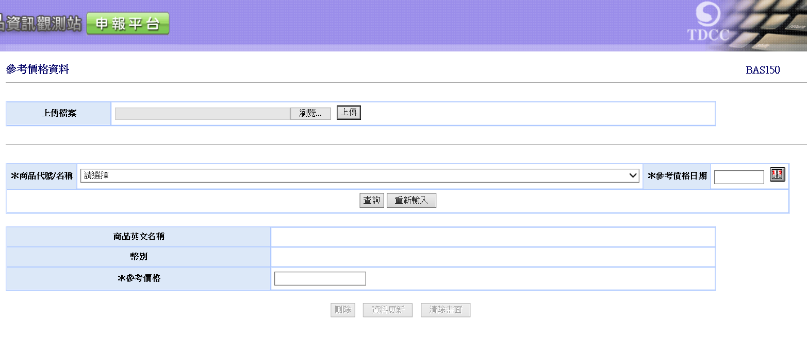

畫面欄位說明：
序號 | 欄 位 名 稱 | 操作說明 | 長度 | 屬性
 | 商品代號／名稱 | 電腦自動帶出 |  | M
 | 參考價格日期 | 輸入參考價格日期 |  | M
 | 商品英文名稱 | 電腦自動帶出
 | 幣別 | 電腦自動帶出 |  | M
 | 參考價格 (§14) | 輸入原幣別之參考價格，如基本資料參考價格之報價欄位輸入百元報價，則電腦自動帶元，輸入格式為整數12位,小數4位；  如輸入%，則電腦自動帶%，輸入格式為整數4位,小數4位。 | 16  8 | M

八、統一警語設定（BAS160）

(一)使用時機

1.發行人／總代理人依「境外結構型商品管理規則」第21條之規定，公告所代理之境外結構型商品設定相關之統一警語時使用。

2.發行人/總代理人可於本交易設定統一之相關警語，於各商品設定使用統一警語，供投資人於公告平台閱覽各商品時，列示該統一警語。

(二)使用機構
發行人／總代理人。

(三)作業程序

使用機構依規定辦理設定使用各商品統一警語時，須登入「境外結構型商品資訊觀測站－申報平台」，點選網頁左方『商品申報／公告作業－統一警語設定（BAS160）』選項，選擇統一警語類別下拉式選單：1.投資風險警語2.配息警語3.參考價格警語，並依警語類別輸入警語內容，作為設定之統一警語。

(四)交易畫面

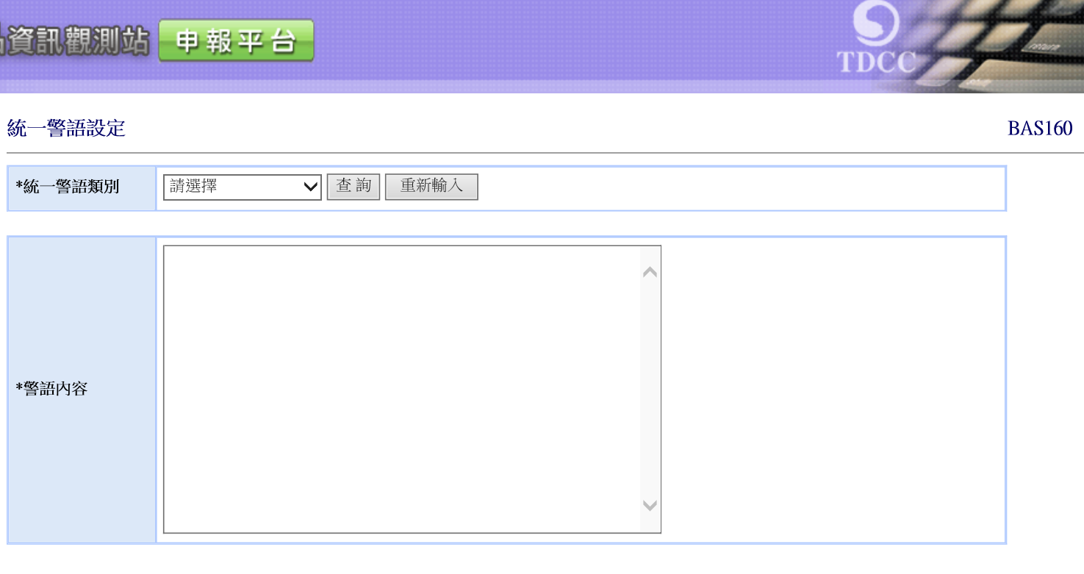

畫面欄位說明：
序號 | 欄 位 名 稱 | 操作說明 | 長度 | 屬性
 | 統一警語類別 | 下拉式選單：  1.投資風險警語  2.配息警語  3.參考價格警語 | 20中英文字 | M
 | 警語內容 | Free format | 1000中英文字 | M

九、參考價格查詢及下載（BAS180）

(一)使用時機
發行人、總代理人或境內代理人查詢或下載，每一營業日公告所發行或代理之境外結構型商品參考價格資料時使用。

(二)使用機構
發行人、總代理人或境內代理人。

(三)作業程序
使用機構查詢或下載所發行或代理之境外結構型商品參考價格資料時，須登入「境外結構型商品資訊觀測站－申報平台」，點選網頁左方『商品申報／公告作業－參考價格查詢及下載（BAS180）』選項，輸入查詢條件或以下載檔案方式，查詢或下載參考價格資料。
(四)交易畫面
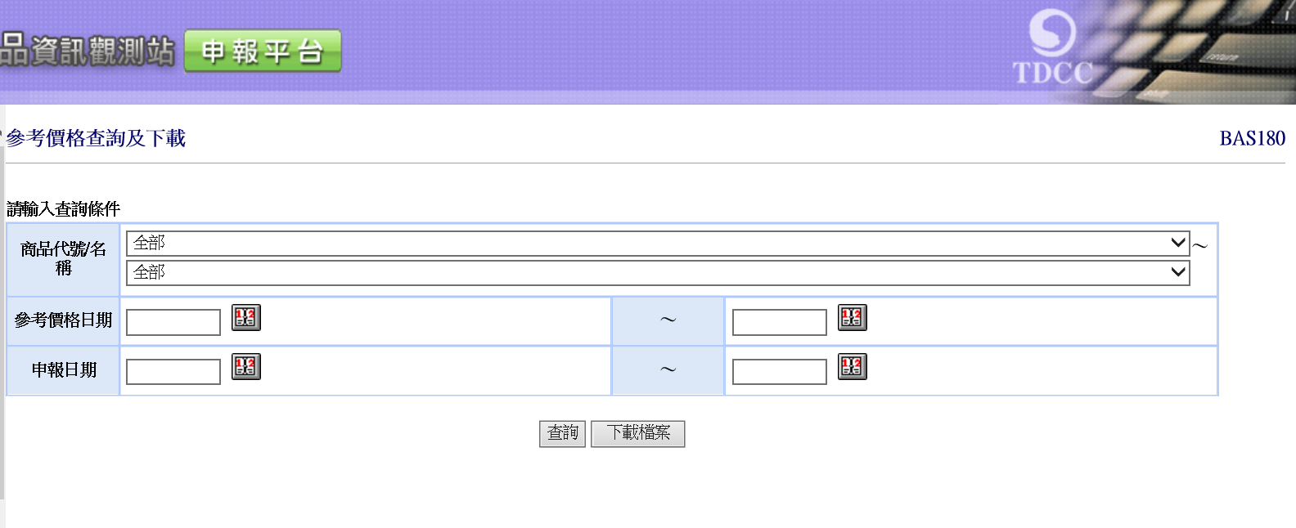

畫面欄位說明：
序號 | 欄 位 名 稱 | 操作說明
1 | 查詢 | 顯示依查詢條件查詢後之資料。(參考畫面顯示內容)
2 | 下載檔案 | 將資料存為檔案供下載。(下載資料內容同畫面顯示內容)

查詢結果畫面：
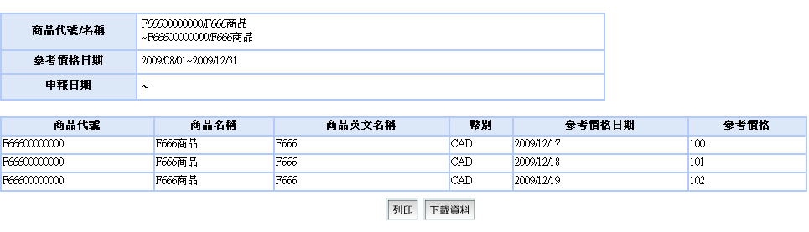

伍、受託或銷售資訊申報作業

一、受託或銷售機構資料維護（ORG110）

(一)使用時機
發行人、總代理人或境內代理人依「境外結構型商品管理規則」第21條或相關法規規定，維護公告受託或銷售機構之名稱、電話及地址等資料時。

(二)使用機構
發行人、總代理人或境內代理人。

(三)作業程序
1.使用機構執行本項作業前，須向集保結算所辦妥境外結構型商品使用機構建檔作業。
2.使用機構維護受託或銷售機構之名稱、電話及地址等資料時，須登入「境外結構型商品資訊觀測站－申報平台」，點選網頁左方『受託或銷售資訊申報作業－受託或銷售機構資料維護（ORG110）』選項。
3.機構資料之類別、身份別、中文簡稱、營利事業統一編號、中文名稱、英文名稱，係由使用機構向集保結算所申請，由集保結算所建置之資料，由電腦自動帶出，如使用機構因錯誤或其他必要事項需進行調整時，應提出修改前後之資料向集保結算所申請，由集保結算所審核相關資料無誤後辦理修改。
4.使用機構於受託或銷售機構資料維護完成後，得輸入機構代號查詢並確認申報資料。
5.使用機構於受託或銷售機構之名稱、電話及地址等資料有異動，依規定於事實發生日起2個營業日內辦理更新並公告時，須登入「境外結構型商品資訊觀測站－申報平台」，點選網頁左方『受託或銷售資訊申報作業－受託或銷售機構資料維護（ORG110）』選項，將更新或修正後之資料輸入本系統。
6.使用機構於受託或銷售機構資料維護完成後，得輸入機構代號查詢並確認更新或修正資料。

(四)交易畫面

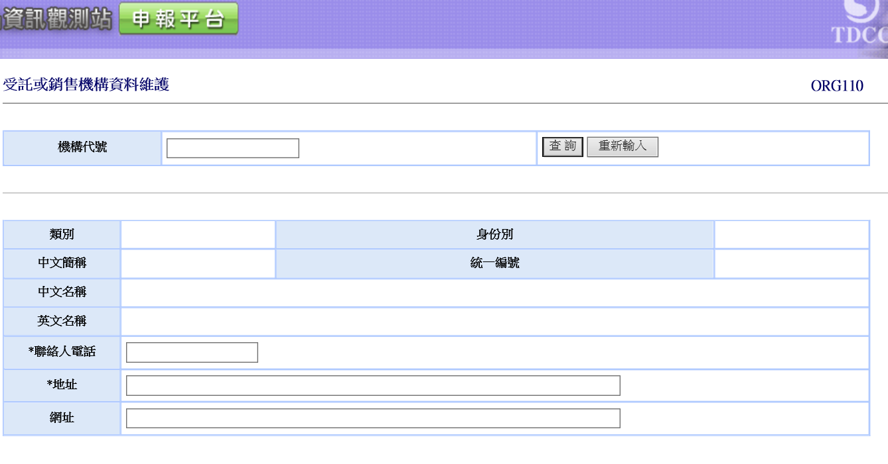

畫面欄位說明：

 | 欄位名稱 | 操作說明 | 長度 | 屬性
 | 機構代號 | - 受託或銷售機構：S+7碼（7碼之編置方式 銀行:聯徵中心三位代碼+0000、證券商:總公司三位代碼+0000、保險公司: 聯徵中心三位代碼+0000）；電腦必須檢核代碼為S開頭  - 如受託或銷售機構依據「證券商營業處所買賣有價證券管理辦法」第5條第1項規定之令買賣境外結構型商品，該機構代號以S+該機構之債券自營商代號列示(例如SXXXT000)。 | 8 | M
 | 類別 | 電腦自動帶出 |  | M
 | 身份別 | 電腦自動帶出 |  | M
 | 統一編號 | 電腦自動帶出 |  | M
 | 中文簡稱 | 電腦自動帶出 |  | M
 | 中文名稱（§21） | 電腦自動帶出 |  | M
 | 英文名稱 | 電腦自動帶出 |  | O
 | 電話（§21） | 輸入受託或銷售機構之電話 | 20 | M
 | 地址（§21） | 輸入機構地址 | 80中英文字 | M
 | 網址 | 輸入機構網址 | 50 | O

二、受託或銷售機構異動（ORG120）

(一)使用時機
發行人、總代理人或境內代理人新增或刪除所發行或代理商品之受託或銷售機構時。

(二)使用機構
發行人、總代理人或境內代理人。

(三)作業程序
1.使用機構可依「商品代號／名稱」或「受託或銷售機構代號／名稱」(二選一)，於畫面下拉式選單選取點「商品代號／名稱」或「受託或銷售機構代號／名稱」，建立商品與受託或銷售機構之關聯性，或以自動化加密傳輸服務(SFTP)辦理本項作業。
2.使用機構於作業畫面下拉式選單選取點「商品代號／名稱」，按「資料更新」鍵畫面顯示所有受託或銷售機構資料。
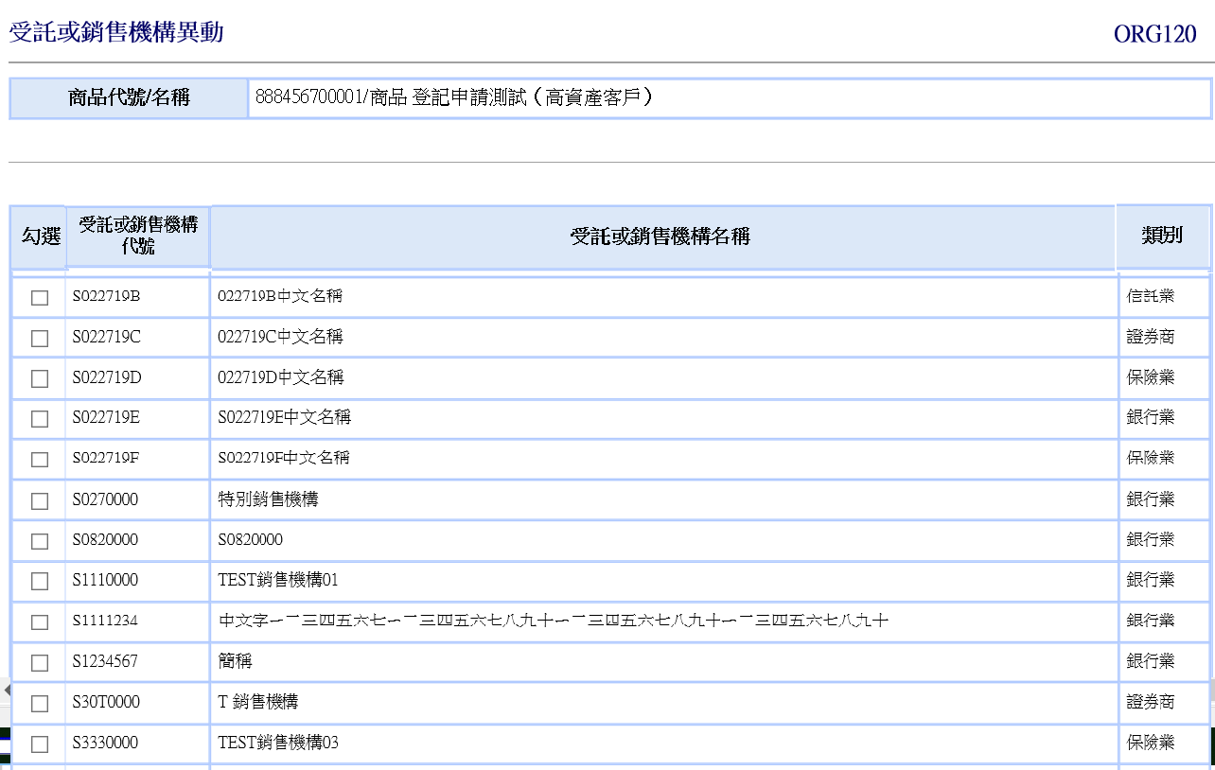
3.勾選商品之受託或銷售機構後，按「新增勾選」鍵後，即建立商品與多個受託或銷售機構之關聯性。
4.查詢或刪除該商品之多個受託或銷售機構資料，可按「查詢」鍵後畫面顯示，已勾選之受託或銷售機構資料，如欲刪除已建立關聯性之受託或銷售機構，則勾選欲刪除之受託或銷售機構後按「刪除」鍵。
5.使用機構於作業畫面下拉式選單選取點「受託或銷售機構代號／名稱」，按「資料更新」鍵畫面顯示所有「商品代號／名稱」：

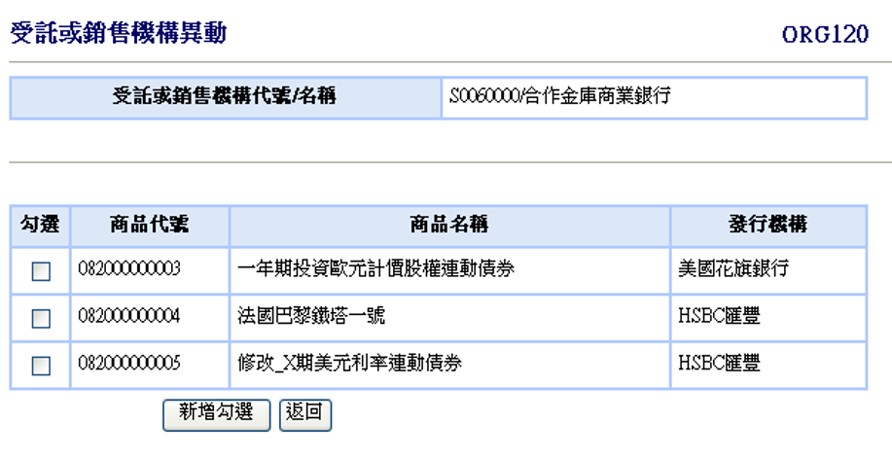
6.勾選受託或銷售機構之商品代號／名稱後，按「新增勾選」鍵後，即建立受託或銷售機構與多個商品之關聯性。
7.查詢或刪除該受託或銷售機構之「商品代號／名稱」資料，可按「查詢」鍵後畫面顯示，已勾選之「商品代號／名稱」資料，如欲刪除已建立關聯性之商品，則勾選欲刪除之商品後按「刪除」鍵。

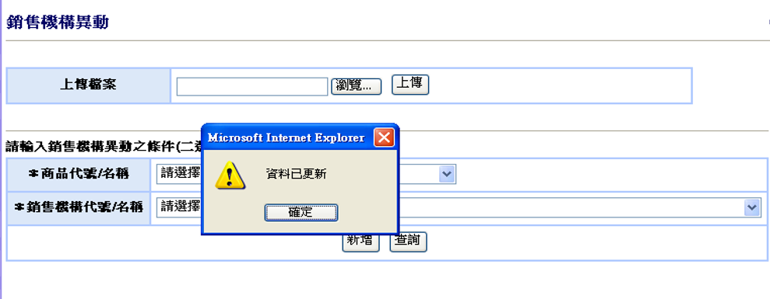
8.單筆輸入請參照下面畫面欄位說明：
 | Button | 操作說明
 | 瀏覽 | 另開檔案總管視窗，選取欲上傳之受託或銷售機構異動檔案，選取後檔案路徑和名稱自動帶入上傳檔案欄位。
 | 上傳 | 將已選取的受託或銷售機構異動檔案上傳至系統
 | 新增 | ‧選取以商品代號／名稱，新增該商品之銷售機構  ‧選取以受託或銷售機構代號／名稱，新增該受託或銷售機構可銷售之商品
 | 查詢 | ‧以商品代號／名稱，列示該商品之受託或銷售機構，並可執行修改及刪除功能  ‧以受託或銷售機構代號／名稱，列示該受託或銷售機構可銷售之所有商品，並可執行修改及刪除功能
 | 重新輸入 | 清除畫面上已選取之資料

(四)上下傳規格
受託或銷售機構異動資訊上傳檔案規格(總代理適用)
欄位順序 | 欄位名稱 | 型態 | 小數位 | 最大欄位長度 | 必輸/非必輸 | 處理說明
1. | 流水號 | 文字 |  | 8 | 必 | 使用者辨識用
2. | 異動類別 | 文字 |  | 1 | 必 | U : 新增  D : 刪除
3.＊ | 商品代號 | 文字 |  | 12 | 必 | 英數字
4.＊ | 受託或銷售機構代號 | 文字 |  | 8 | 必 | 英數字

(五)自動化加密傳輸服務(SFTP)規格

使用機構請於登入申報平台後，點選首頁「手冊下載」按鍵，下載「自動化加密傳輸SFTP服務說明」及「境外結構型商品申報平台上下傳檔案規格」。

三、受託或銷售資訊（ORG130）

(一)使用時機
1.發行人、總代理人或境內代理人依「境外結構型商品管理規則」第10條之規定，應於每一營業日將其前一營業日發行或代理之境外結構型商品名稱、經交易確認之申購及贖回總金額及其他主管機關所定之事項，依其規定之格式及內容申報受託或銷售資訊時使用。
2.發行人、總代理人或境內代理人至境外結構型商品資訊觀測站首頁下載小幫手，提供予往來之受託或銷售機構使用，俾其提供銷售資訊時，清楚了解各項欄位之定義及自動檢核資料格式之合理性，俾利發行人、總代理人或境內代理人以一致性之資料格式，蒐集各受託或銷售機構提供之資料。

(二)使用機構
發行人、總代理人或境內代理人

(三)作業程序
1.使用機構應於每一營業日，將投資人向受託或銷售機構辦理商品申購及贖回之受託或銷售資訊以單筆輸入、上傳檔案方式、以小幫手上傳相關資料，或以自動化加密傳輸服務(SFTP)申報受託或銷售資訊。
2.使用機構登入「境外結構型商品資訊觀測站－申報平台」，點選網頁左方『受託或銷售資訊申報作業－受託或銷售資訊（ORG130）』選項，將前一營業日經交易確認之申購及贖回總金額，點選商品代號／名稱、受託或銷售機構代號／名稱、投資人類別、投資人身份別後，輸入本日申購金額、本日贖回金額、本日總餘額、本日贖回實際金額及投資人戶數以單筆輸入、上傳檔案方式、以小幫手上傳相關資料，或以自動化加密傳輸服務(SFTP)申報相關資訊。
3.輸入資料之前日總餘額係由電腦將前前日之總餘額自行帶出，本日總餘額係由使用機構輸入後，由電腦自動檢核。
4.使用機構應於每一營業日，將投資人向受託或銷售機構辦理商品申購及贖回之受託或銷售資訊以單筆輸入或上傳檔案方式輸入本系統，當日如已日結設定，按資料更新鍵，顯示「當日已日結！」訊息，並且不可執行資料更新。

(四)自動化加密傳輸服務(SFTP)規格
使用機構請於登入申報平台後，點選首頁「手冊下載」按鍵，下載「自動化加密傳輸SFTP服務說明」及「境外結構型商品申報平台上下傳檔案規格」。

(五)交易畫面

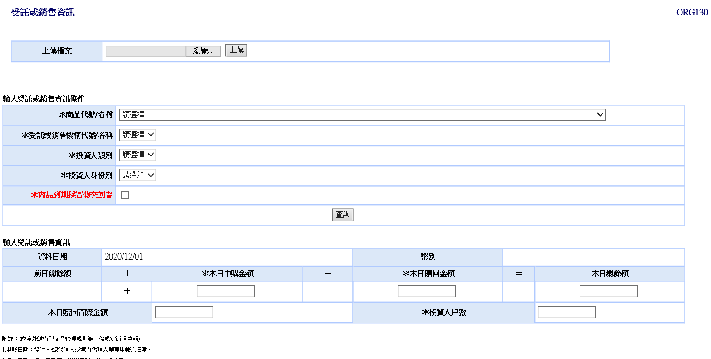

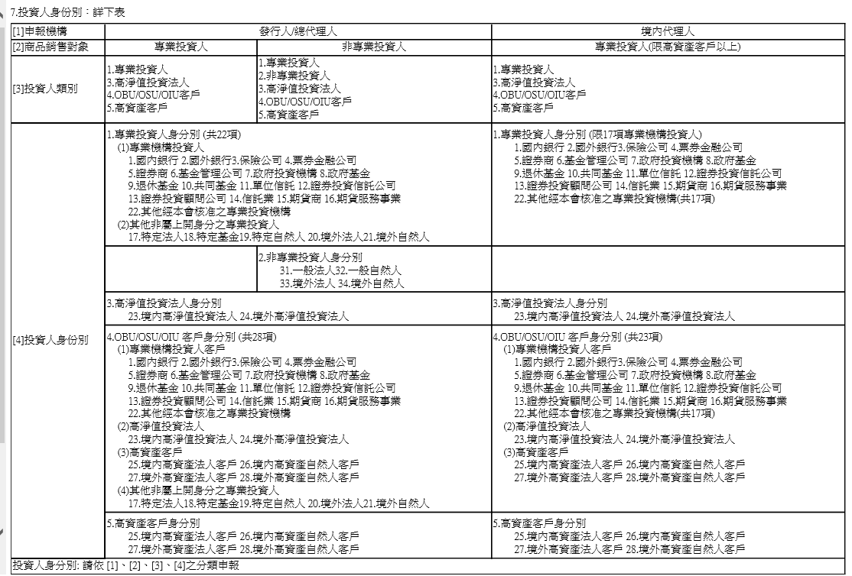

畫面欄位說明：
序號 | 欄 位 名 稱 | 操作說明 | 長度 | 屬性
1＊ | 資料日期(§10) | 點選日期 |  | M
2＊ | 商品代號/名稱(§10) | 電腦自動帶出 |  | M
3＊ | 銷售機構代號/名稱(§21) | 電腦自動帶出 |  | M
4＊ | 投資人類別(§3) | 下拉式選單：1.專業投資人2.非專業投資人3.高淨值投資法人4.OBU/OSU/OIU客戶5.高資產客戶。 |  | M
5＊ | 投資人身份別(§3) | 說明請詳:  - 依據金管會109年12月25日金管證券字第1090375488號令之「境外結構型商品每日銷售資訊」附註7「投資人身份別」說明或  - 申報平台之受託或銷售資訊(ORG130)附註7「投資人身份別」說明。 |  | M
6＊ | 幣別(§18) | 自動帶出 |  | M
7＊ | 前日總餘額 | 輸入原幣別之前日申報總餘額(電腦自動帶出)，單位至小數點2位，且不可為負數，餘額指名目本金餘額 | 16 | M
8＊ | 本日申購金額(§10) | 輸入申報申購金額，資料基準日為前一營業日，單位至小數點2位，且不可為負數，申購金額指名目本金 | 16 | M
9＊ | 本日贖回金額(§10) | 輸入申報贖回金額，資料基準日為前一營業日，單位至小數點2位，且不可為負數，贖回金額指名目本金 | 16 | M
10＊ | 本日贖回實際金額 | 輸入申報本日贖回實際金額，資料基準日為前一營業日，單位至小數點2位，且不可為負數，係指發行機構實際給付銷售機構金額  （商品到期，如非以現金交割，採實物交割者，該欄位之金額為零，並請於備註欄位敘明） | 16 | M
11＊ | 本日總餘額 | 輸入之值由電腦自動檢核(前日申報總餘額+本日申購金額-本日贖回金額=本日總餘額) | 16 | M
12＊ | 投資人戶數 | 輸入投資人戶數 | 9 | M
13 | 商品到期採實物交割者 | 若商品到期有採實物者，請勾選本項
14 | 採實物交割之本日贖回金額 | 輸入採實物交割贖回金額，單位至小數點2位，且不可為負數；採實物交割贖回名目本金總數不得超過「本日贖回金額」 | 16 | O
15 | 實物交割(轉換)標的 | 輸入商品到期採實物交割之標的  下拉式選單，選項有：請選擇、1股權證券、2長期債券、3貨幣市場工具和4其他 | 1 | O
16 | 描述 | 輸入實物交割標的之描述，Free format 100個中英文 | 100 | O
17 | 單位數 | 輸入實物交割後之標的之單位數， Free format 10個中英文 | 10 | O
18 | 參考價格 | 輸入實物交割（轉換）標的，於交割日之收盤參考價格， Free format 10個中英文 | 10 | O
19 | 標的總價值 | 輸入實物交割標的總價值， Free format 20個中英文 | 20 | O

(六)受託或銷售資訊彙整小幫手

使用機構或往來之受託或銷售機構可至境外結構型商品資訊觀測站首頁(網址https://structurednotes-report.tdcc.com.tw/Snoterep/index1.jsp)下載受託或銷售資訊彙整小工具及操作說明。

四、受託或銷售資訊更正（ORG160）

(一)使用時機
發行人、總代理人或境內代理人更正(修改或新增)申報受託或銷售資訊時使用。

(二)使用機構
發行人、總代理人或境內代理人

(三)作業程序
1.使用機構更正(修改或新增)申報受託或銷售資訊時，將欲修改或新增之受託或銷售資訊以單筆輸入方式輸入本系統。
2.使用機構登入「境外結構型商品資訊觀測站－申報平台」，點選網頁左方『受託或銷售資訊申報作業－受託或銷售資訊更正（ORG160）』選項，輸入受託或銷售資訊條件，以單筆輸入方式輸入本系統。
3.輸入更正(修改或新增)日期，必須小於前一營業日，相關原則說明如下:
(1)每月10日前(含)且尚未辦理月報確認前，僅能更正上月及本月已申報之受託或銷售資訊。
(2)每月10日前(含)但已辦理月報確認，僅能更正本月已申報之受託或銷售資訊。
(3)每月10日後，僅能更正本月已申報之受託或銷售資訊。
4.畫面顯示自輸入日期至前ㄧ次受託或銷售資訊申報日期(含當天申報之前ㄧ營業日)，並開放輸入日期之本日申贖金額、本日贖回金額，本日總餘額、本日贖回實際金額、投資人戶數與其他實物交割相關欄位供更正，其餘欄位不可修改。
5.修改資料後，按資料更新鍵，檢核輸入之本日總餘額正確後，系統自動計算其他資料日期之前日總餘額、本日總餘額欄位並顯示於畫面。
6.若使用機構尚有相同銷售條件(商品/受託或銷售機構/投資人身分/類別)之更正或申報受託或銷售資訊時，不可新增該作業。（需請主管覆核或退回後，才可繼續更正或申報受託或銷售資訊）

(四)交易畫面

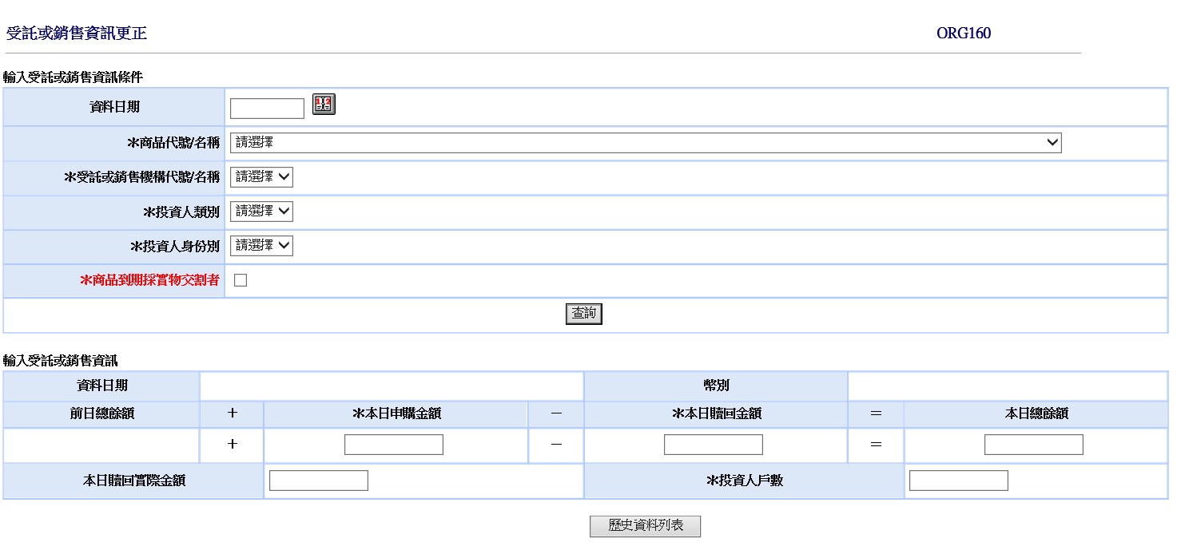

五、受託或銷售資訊查詢及下載（ORG140）

(一)使用時機
發行人、總代理人或境內代理人於申報受託或銷售資訊後，可查詢申報結果，並為便利發行人、總代理人或境內代理人得以電子方式處理，提供收檔功能。

(二)使用機構
發行人、總代理人或境內代理人

(三)作業程序
使用機構登入「境外結構型商品資訊觀測站－申報平台」，點選網頁左方『受託或銷售資訊申報作業－受託或銷售資訊查詢及下載（ORG140）』選項，依商品代號／名稱、資料日期或申報日期等條件，選取查詢後產生報表列印或直接下載檔案。

(四)交易畫面

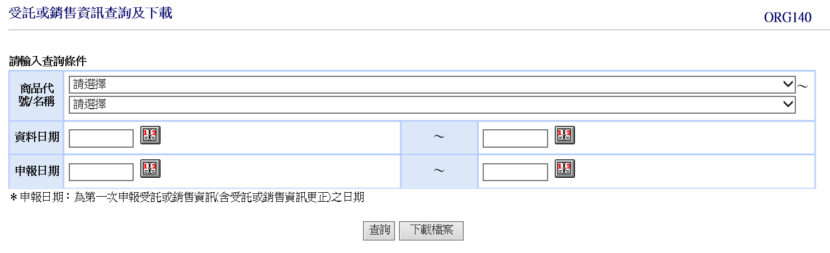

畫面欄位說明：
 | Button | 操作說明
 | 查詢 | 顯示依查詢條件查詢後之資料。(參考畫面顯示內容)
 | 下載檔案 | 將資料存為檔案供下載。(下載資料內容同畫面顯示內容)

六、發行人/總代理人/境內代理人機構資料維護（ORG170）

(一)使用時機
發行人、總代理人或境內代理人異動機構「英文名稱」、「地址」、「網址」、「聯絡人」及「電話」等5項資料時使用。

(二)使用機構
發行人、總代理人或境內代理人

(三)作業程序
1.使用機構登入「境外結構型商品資訊觀測站－申報平台」，點選網頁左方『發行人/總代理人機構資料維護（ORG170）』選項，以單筆輸入方式將機構異動資料輸入本系統。
2.異動「英文名稱」、「地址」或「網址」等資料時，相關作業如下:
2.1.輸入欄位資料，並上傳公司英文網站首頁等證明文件（pdf或zip檔）。
2.2.完成機構資料異動後，系統將通知集保結算所進行覆核作業。
2.3.集保結算所接獲系統通知，線上核對相關資料與證明文件無誤後即辦理覆核。倘未完整提供證明文件，集保結算所將線上退回該筆資料，俟使用機構上傳相關證明文件後，重新辦理覆核作業。
2.4.俟集保結算所完成覆核後，使用機構即可操作『機構資料維護狀態查詢(MON070)』查詢異動生效之資料。
3.異動「聯絡人」及「電話」等資料時，使用機構將更新或修正之資料輸入本系統，完成異動作業。

(四)交易畫面

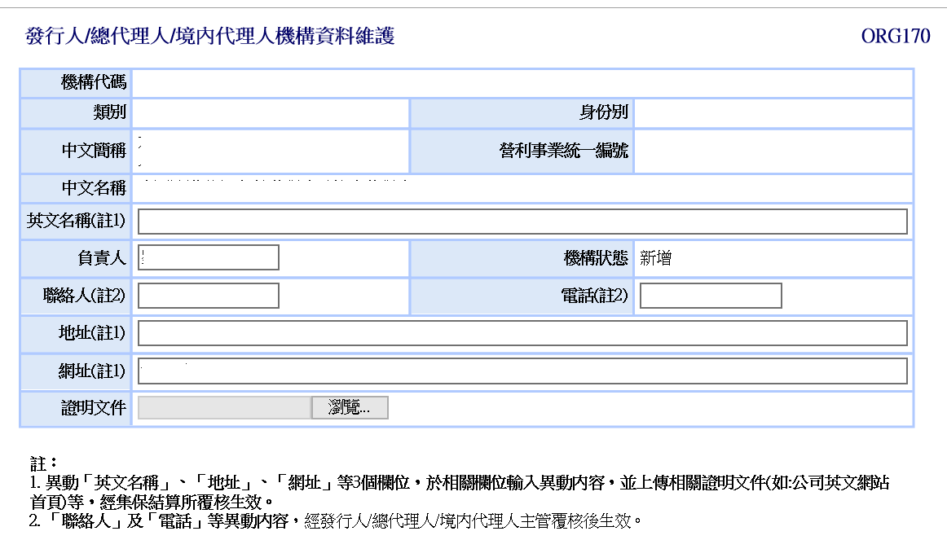

畫面欄位說明:
 | 欄位名稱 | 操作說明 | 長度 | 專業 | 非專
1. | 機構代碼 | 系統自動帶出
 | 類別 | 系統自動帶出
 | 身份別 | 系統自動帶出
 | 中文簡稱 | 系統自動帶出
 | 營利事業統一編號 | 系統自動帶出
 | 中文名稱 | 系統自動帶出
 | 英文名稱 | 輸入發行人、總代理人或境內代理人機構英文名稱 | 100
 | 負責人 | 系統自動帶出
 | 機構狀態 | 系統自動帶出
 | 聯絡人 | 輸入發行人、總代理人或境內代理人機構聯絡人姓名 | 20
 | 電話 | 輸入發行人、總代理人或境內代理人機構聯絡電話 | 20
 | 地址 | 輸入發行人、總代理人或境內代理人機構地址 | 80
 | 網址 | 輸入發行人、總代理人或境內代理人機構網址 | 200
 | 相關證明文件 | 上傳 pdf 或 zip 檔案
 | 覆核狀況 | 系統自動帶出

陸、月報

一、商品基本資料及申購、贖回統計月報（REP010）

(一)使用時機
1.發行人、總代理人或境內代理人依「境外結構型商品管理規則」第10條第2項之規定，將所發行或代理之境外結構型商品，依主管機關規定之格式及內容於每月終了後十日內編具月報，經本系統傳送主管機關及中央銀行時。
2.發行人、總代理人或境內代理人應確實於每月10日（遇例假日順延至次一營業日）下午18:00前完成月報確認作業；逾期未完成者，應發函向本公司說明原因，並副知主管機關及中央銀行。

(二)使用機構
發行人、總代理人或境內代理人

(三)作業程序
1.本公司依使用機構申報之商品基本資料及每日申報銷售資訊之本日申購金額、本日贖回金額、本日贖回實際金額及本日總餘額逐日累計計算，並依主管機關規定之格式及內容，於每月終了後10日先行編製月報。
2.使用機構申報商品基本資料及申購、贖回統計月報時，登入「境外結構型商品資訊觀測站－申報平台」，點選網頁左方『月報－商品基本資料及申購、贖回統計月報（REP010）』選項，輸入資料日期後按查詢，將集保結算所先行編製月報內容顯示於螢幕。
3.使用機構可選擇於螢幕或列印或下載資料核對月報內容，核對無誤後按確認並上載檔案至本系統完成商品基本資料及申購、贖回統計月報申報。

(四)交易畫面

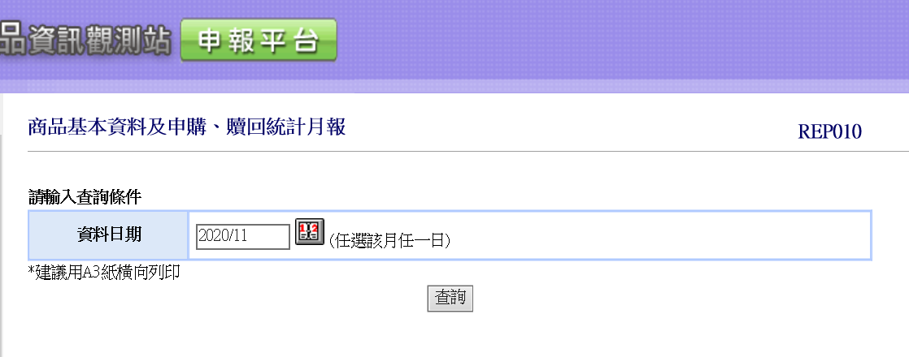

二、商品持有餘額統計月報（REP020）

(一)使用時機
1.發行人、總代理人或境內代理人依「境外結構型商品管理規則」第10條第2項之規定，將所發行或代理之境外結構型商品，依主管機關規定之格式及內容於每月終了後十日內編具月報，經本系統傳送主管機關及中央銀行時。
2.發行人、總代理人或境內代理人應確實於每月10日（遇例假日順延至次一營業日）下午18:00前完成月報確認作業；逾期未完成者，應發函向本公司說明原因，並副知主管機關及中央銀行。

(二)使用機構
發行人、總代理人或境內代理人

(三)作業程序

1、本公司依使用機構申報每日銷售資訊之投資人類別及投資人身份別戶數及餘額逐日累計計算，並依主管機關規定之格式及內容，於每月終了後10日先行編製月報。

2、使用機構申報商品持有餘額統計月報時，登入「境外結構型商品資訊觀測站－申報平台」，點選網頁左方『月報－商品持有餘額統計月報（REP020）』選項，輸入資料日期後按查詢，將集保結算所先行編製月報內容顯示於螢幕。

3、使用機構可選擇於螢幕或列印或下載資料核對月報內容，核對無誤後按確認並上載檔案至本系統完成商品持有餘額統計月報申報。

(四)交易畫面
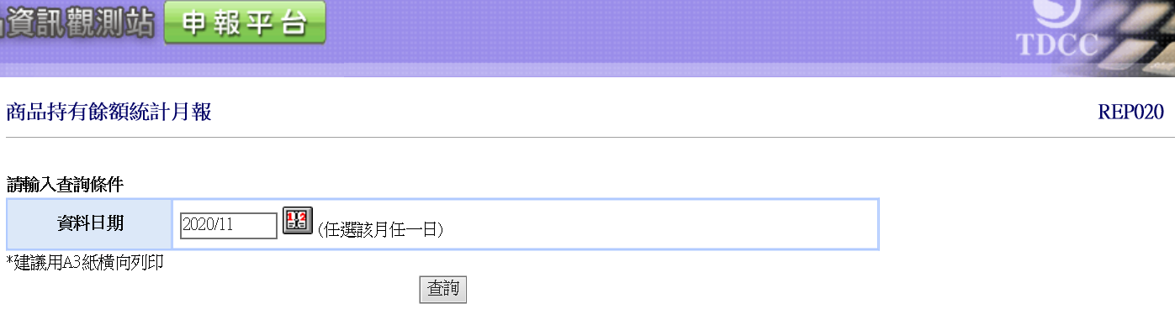

三、限專業投資人投資之商品持有餘額統計月報（REP030）

(一)使用時機
1.發行人、總代理人或境內代理人依「境外結構型商品管理規則」第10條第2項之規定，將所發行或代理之境外結構型商品，依主管機關規定之格式及內容於每月終了後十日內編具月報，經本系統傳送主管機關及中央銀行時。
2.發行人、總代理人或境內代理人應確實於每月10日（遇例假日順延至次一營業日）下午18:00前完成月報確認作業；逾期未完成者，應發函向本公司說明原因，並副知主管機關及中央銀行。

(二)使用機構
發行人、總代理人或境內代理人

(三)作業程序

1、本公司依發行人、總代理人或境內代理人申報每日銷售資訊，依專業投資人身份別區分為國內銀行、國外銀行、高淨值投資法人及高資產法人及自然人等28種身份之戶數及餘額逐日累計計算，並依主管機關規定之格式及內容，於每月終了後10日先行編製月報。

2、發行人、總代理人或境內代理人申報商品持有餘額統計月報時，登入「境外結構型商品資訊觀測站－申報平台」，點選網頁左方『月報－限專業投資人投資之商品持有餘額統計月報（REP030）』選項，輸入資料日期後按查詢，將集保結算所先行編製月報內容顯示於螢幕，

3、發行人、總代理人或境內代理人可選擇於螢幕或列印或下載資料核對月報內容，核對無誤後按確認並上載檔案至本系統完成商品持有餘額統計月報申報。

(四)交易畫面

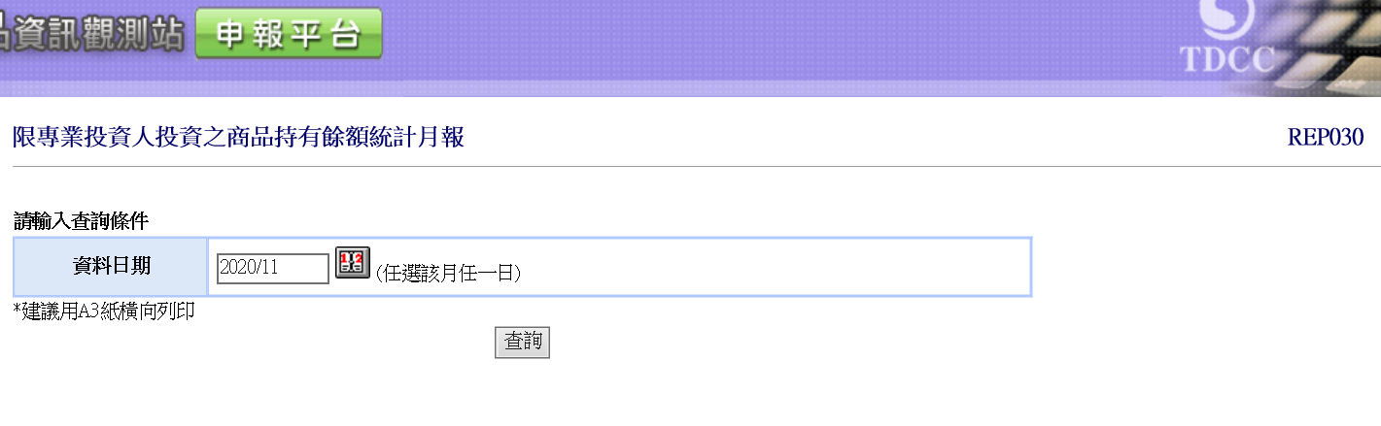

四、各項服務費查詢（FEE010）

(一)使用時機
發行人、總代理人或境內代理人查詢境外結構型商品各項服務費清單時使用。

(二)使用機構
發行人、總代理人或境內代理人

(三)作業程序

使用機構查詢境外結構型商品各項服務費清單時，登入「境外結構型商品資訊觀測站－申報平台」，點選網頁左方『月報－各項服務費查詢（FEE010）』選項，輸入資料日期(不含查詢當月份)後按查詢，將境外結構型商品各項歷史服務費清單內容顯示於螢幕。

(四)交易畫面

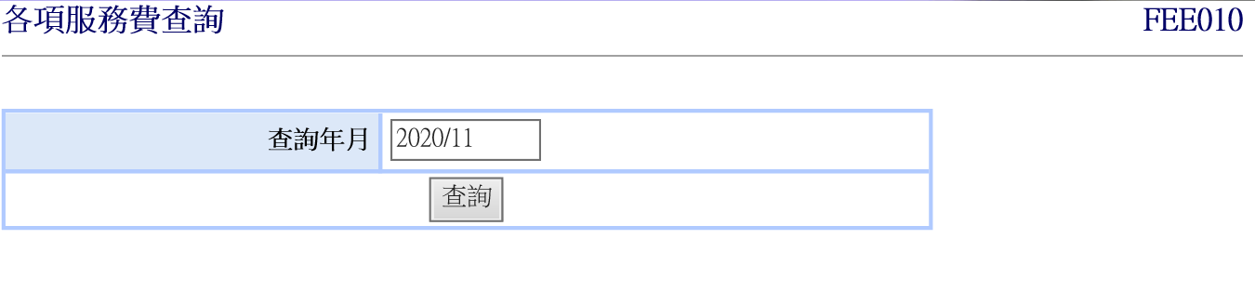

柒、公告訊息作業

一、使用時機
發行人／總代理人依「境外結構型商品管理規則」第16條第2項第2款之規定，所發行或代理之境外結構型商品，發生重大影響投資人權益之事項，發行人／總代理人應於事實發生日起三日內辦理公告。

二、使用機構
發行人／總代理人

三、作業程序

(一)使用機構所發行或代理之境外結構型商品，發生「境外結構型商品管理規則」第16條第2項第2款所列之事項，於事實發生日起三日內辦理公告時，應登入「境外結構型商品資訊觀測站－申報平台」，點選網頁左方『公告訊息作業(MSG010)』選項，選擇公告訊息類別、商品代號／名稱、發行機構、保證機構並輸入申報人、申報人職稱、申報人聯絡電話、事實發生日期、公告內容後將相關資訊輸入本系統。

(二)使用機構將相關訊息輸入本系統，可選擇按預覽鍵後於螢幕核對公告訊息內容。

四、交易畫面及畫面欄位說明：

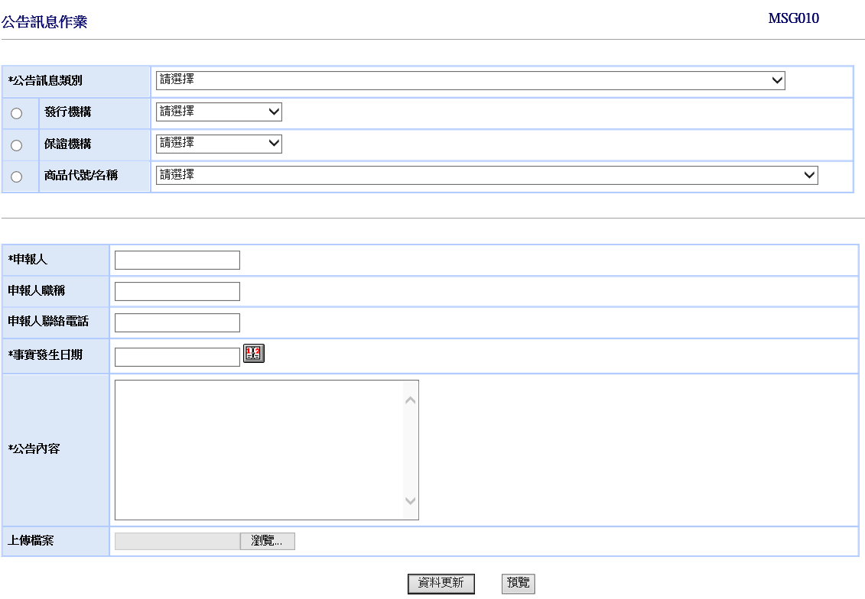

序號 | 欄 位 名 稱 | 操作說明 | 長度 | 屬性
 | 公告訊息類別(§16) | 下下拉式選單：公告訊息類別  1.發行機構因解散、停業、營業移轉、併購、歇業、其當地國法令撤銷或廢止許可或其他相似之重大事由，致不能繼續營業。  2.發行機構之長期債務信用評等遭調降  3.保證機構之長期債務信用評等遭調降  4.境外結構型商品之信用評等遭調降  5.發行或代理之境外結構型商品發生依約定之重大事件，致重大影響投資人之權益。  6.其他重大影響投資人權益之事項。 |  | M
 | 發行機構 | 下拉式選單(由帶出之清單選擇)(2、3、4三選一) |  | O
 | 保證機構 | 下拉式選單(由帶出之清單選擇)(2、3、4三選一) |  | O
 | 商品代號／名稱 | 下拉式選單(由帶出之清單選擇)(2、3、4三選一) |  | O
 | 申報人 | 輸入申報人 | 20中英文字 | M
 | 申報人職稱 | 輸入申報人職稱 | 20中英文字 | O
 | 申報人聯絡電話 | 輸入申報人聯絡電話 | 20 | O
 | 事實發生日期 | 輸入事實發生日期 |  | M
 | 公告內容 | 輸入公告內容 | 500中英文字 | M
 | 上傳檔案 | 上傳公告訊息內容檔案(Word/txt/PDF類型) |  | O

捌、日結作業

一、使用時機
發行人、總代理人或境內代理人當日完成參考價格資料及受託或銷售資訊申報（當日無申購及贖回資料則無需申報）作業完成後，申報資料不再變動時使用。

二、使用機構
發行人、總代理人或境內代理人

三、作業流程
- 使用機構當日若已完成參考價格資料申報及受託或銷售資訊申報作業（當日無申購及贖回資料則無須申報）時，登入「境外結構型商品資訊觀測站－申報平台」，點選網頁左方『日結作業（EOD010）』選項，依電腦自動帶出之當日日期按日結設定鍵，完成當日日結作業。或選擇狀態查詢，查詢當日是否已完成日結設定。
- 日結設定成功表示各使用機構已完成申報，不可再進行「受託或銷售資訊」及「參考價格資料」之申報作業
- 按「日結設定」鍵前，需檢核所有商品之前一營業日參考報價是否已申報，如否，不可執行日結作業。
- 按「日結設定」鍵，系統檢核已完成所有商品之參考報價申報，顯示「商品銷售資訊確認已完成本日作業 !」之訊息，如按「是」，則執行當日日結作業；如按「否」則不執行日結作業行
- 已執行日結作業後，如欲變動申報資料，請聯絡集保結算所解除日結設定。

四、交易畫面

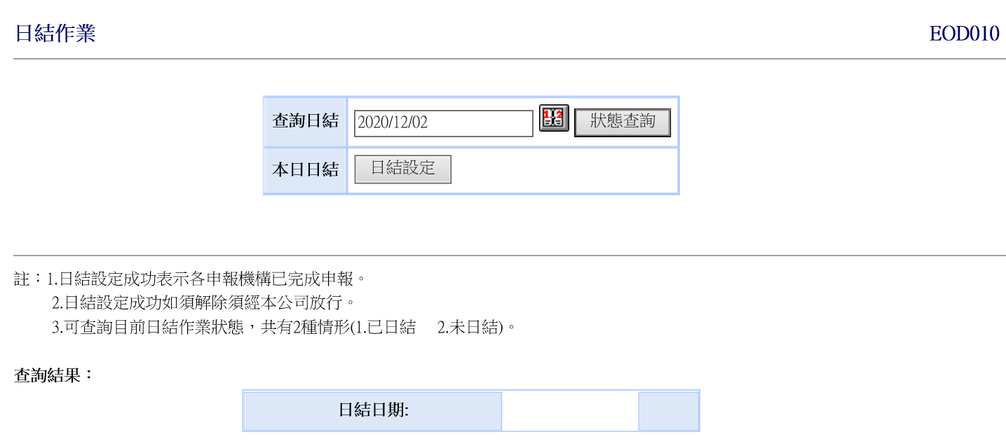

玖、使用者資料維護作業

一、使用者代號維護（USR010）

(一)使用時機

授權使用者(admin)新增、維護其機構使用者權限。
(二)使用機構

發行人、總代理人、境內代理人及金融總會、信託公會、證券公會、壽險公會等同業公會與中央銀行及主管機關。

(三)作業程序

新增建置使用者時，輸入「使用者代號」，按「查詢」鍵後，畫面顯示「查無資料」。

按「確定」鍵後，輸入「使用者名稱」、點選「身份別」、輸入「密碼」、點選「使用狀態」。

按「資料更新」鍵後，畫面顯示「資料已更新」。

發行人、總代理人或境內代理人以管理者身分登錄建立其他使用代號，請參照下面畫面欄位說明：

管理者建立使用者時，身份別僅能選擇1.主管或2.經辦。

使用者第一次登入本系統時，系統會出現變更密碼之畫面，要求使用者更換密碼。

(四)交易畫面及畫面欄位說明：

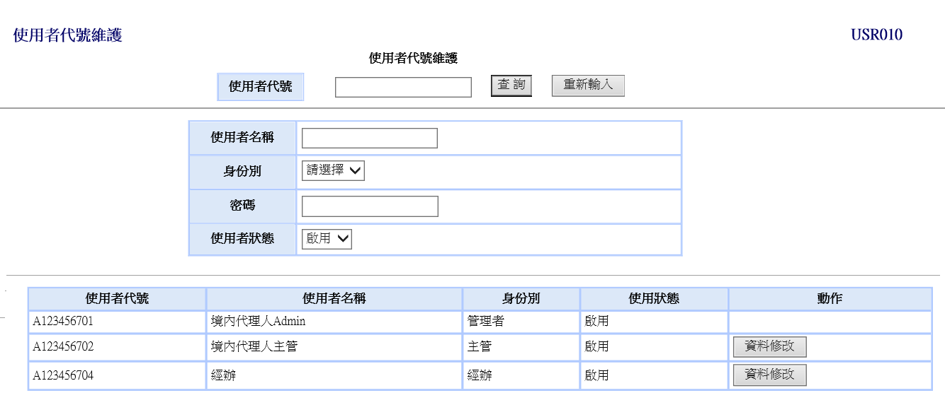

 | 欄位名稱 |  | 操作說明 | 長度 | 屬性
 | 使用者代號 |  | 輸入使用者代號 | 10 | M
 | 使用者名稱 |  | 申報機構以管理者身分登錄建立其使用者代號 | 40中英文字 | M
 | 身份別 |  | 下拉式選單(1.主管、2.經辦)  只允許管理者建立、維護使用者，身份別亦只能建立1.主管或2.經辦 |  | M
 | 密碼 |  | 密碼輸入需為文數字組合 | 8 | M
 | 使用狀態 |  | 下拉式選單(1.啟用、2.停用) |  | M
 | Button | 操作說明
 | 查詢 | 輸入使用者代號，可查詢該使用者是否已存在
 | 查詢已使用代號 | 可查詢該登入使用者之機構，於系統已存在之所有使用者
 | 重新輸入 | 清除已輸入之使用者代號
 | 資料更新 | 將畫面輸入之資料新增至資料庫；可於查詢結果畫面直接修改資料後，按修改鍵取代資料庫原有之資料
 | 清除畫面 | 將畫面上已輸入或顯示之資料全部清除

二、使用者密碼變更（USR020）

(一)使用時機
1、使用機構於第一次登入系統強制密碼變更時使用。

2、不定期密碼變更時使用。

(二)使用機構
發行人、總代理人、境內代理人及金融總會、信託公會、證券公會、壽險公會等同業公會、中央銀行及主管機關。

(三)作業程序

第一次登入使用，畫面直接跳至「使用者密碼變更」畫面。

2.密碼規則:

2.1.第一次登入系統應變更密碼。

2.2密碼最長使用期限為90天，逾90天系統會出現請更新密碼之訊息。

2.3密碼長度8位，內容至少須包含英文大寫字元(A到Z)、英文小寫字元(a到z)、10進位數字(0到9)及特殊符合(如#、$、@)等，4項選3項。

2.4密碼變更不得重複使用前三次的舊密碼。

2.5密碼連續輸入錯誤3次(含)以上，系統會鎖住該帳號權限，請使用機構之授權使用者(Admin)重新設定密碼後，即可再次登入使用。

3. 密碼變更成功後，按確定鍵畫面直接跳至申報平台首頁。

(四) 交易畫面

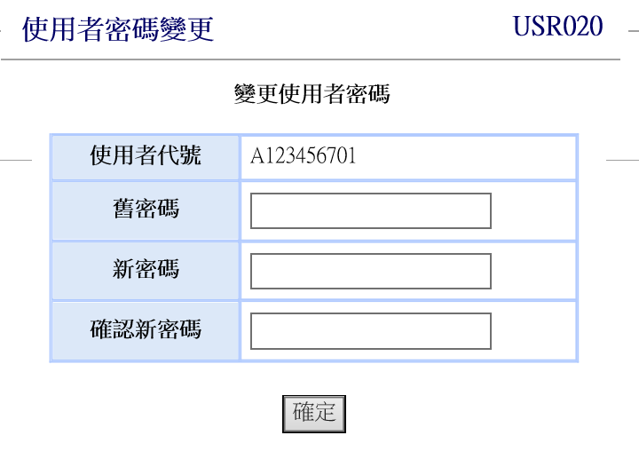

畫面欄位說明：
 | 欄位名稱 | 操作說明 | 長度 | 屬性
 | 使用者代號 | 輸入欲變更之使用者代碼 | 10 | M
 | 舊密碼 | 密碼長度8位，內容至少須包含英文大寫字元(A到Z)、英文小寫字元(a到z)、10進位數字(0到9)及特殊符合(如#、$、@)等，4項選3項 | 8 | M
 | 新密碼 | 內容同上 | 8 | M
 | 確認新密碼 | 內容同上 | 8 | M

拾、覆核作業

一、主管覆核作業（APV010）

(一)使用時機

發行人、總代理人或境內代理人之主管執行覆核作業時使用
(二)使用機構

發行人、總代理人或境內代理人。

(三)作業程序

使用機構之主管執行覆核作業時，須登入「境外結構型商品資訊觀測站－申報平台」，點選網頁左方『覆核作業－主管覆核作業（APV010）』選項，點選明細開啟交易資料後，執行覆核作業或退回該筆交易。

畫面內容為該機構下所有1個月內所有經辦執行之待覆核作業列表(受託或銷售資訊、受託或銷售資訊更正及日結作業若當日不覆核會自動於隔天逾期，退回經辦覆核狀態列表中)。

主管覆核「新增商品」、「變更商品內容」及「商品提前贖回」時，不需檢核日結狀態邏輯，若「已日結」，亦可成功執行覆核或退回作業；前揭待主管覆核訊息如經2個月主管仍未覆核，系統將自動清除該訊息。

主管覆核「受託或銷售資訊」及「參考價格申報」時，會檢核日結狀態邏輯－若「已日結」則覆核失敗，原待覆核之受託或銷售資訊及參考價格申報仍會留在待覆核清單中；主管對於前述覆核失敗之受託或銷售資訊及參考價格申報作業，可作以下處理：(1)選擇退回(2)選擇不處理(受託或銷售資訊會於隔天自動逾期，但參考價格會留在待覆核清單30天)(3)請集保解除日結狀態後，重新覆核受託或銷售資訊及參考價格申報作業(此時該覆核會成功)。

(四)交易畫面

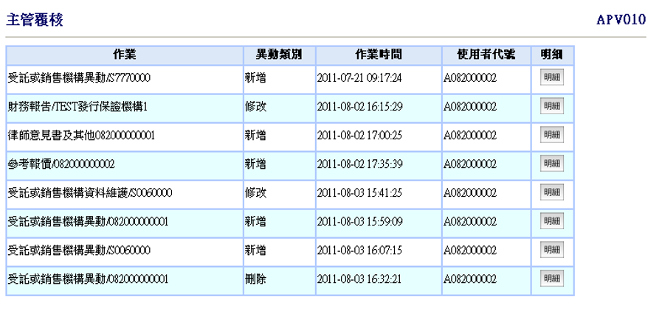

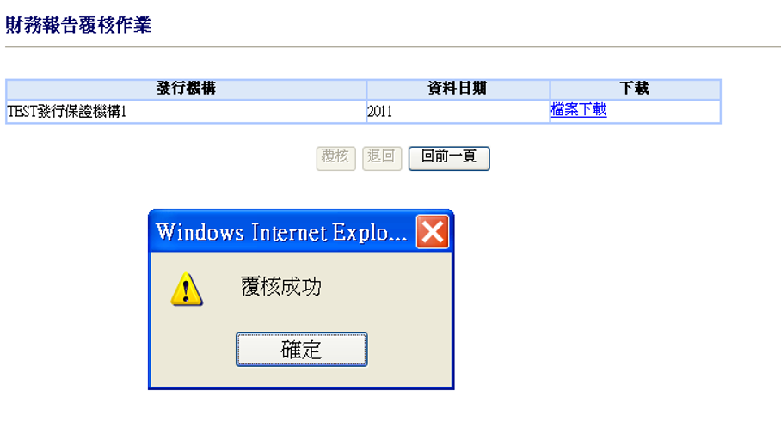

二、覆核查詢作業（APV020）

(一)使用時機

發行人、總代理人或境內代理人之經辦查詢主管覆核作業時使用

(二)使用機構
發行人、總代理人或境內代理人。

(三)作業程序

使用機構之經辦查詢主管執行覆核作業時，須登入「境外結構型商品資訊觀測站－申報平台」，點選網頁左方『覆核作業－覆核查詢作業（APV020）』選項，查詢全部、待覆核、已覆核、退回及逾期等狀態。

(四)交易畫面

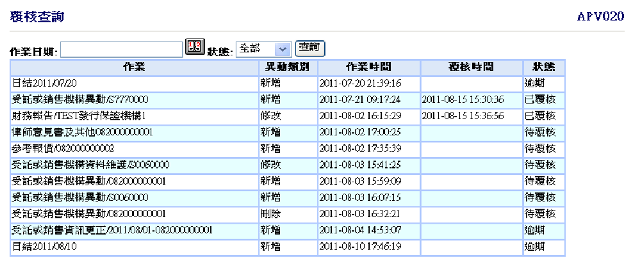

拾壹、查詢作業

一、申報異動記錄查詢作業（MON040）

(一)使用時機

發行人、總代理人或境內代理人查詢申報異動記錄時使用
(二)使用機構

發行人、總代理人或境內代理人。

(三)作業程序

使用機構查詢申報異動記錄時，須登入「境外結構型商品資訊觀測站－申報平台」，點選網頁左方『查詢作業－申報異動記錄查詢作業（MON040）』選項，輸入作業日期，查詢申報異動記錄作業。

(四)交易畫面

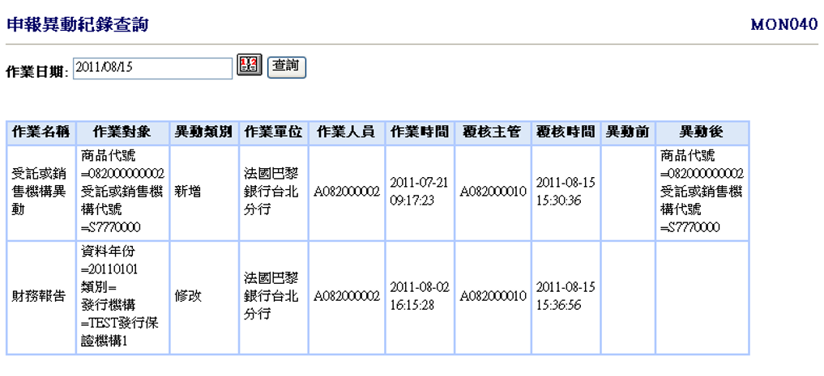

二、商品登記申請作業狀態查詢

(一)使用時機

發行人、總代理人或境內代理人查詢商品登記申請作業流程及辦理情況時使用。

(二)使用機構

發行人、總代理人或境內代理人。

(三)作業程序

使用機構查詢多筆商品登記申請作業狀態時，須登入「境外結構型商品資訊觀測站－申報平台」，點選網頁左方『查詢作業－商品登記申請作業狀態查詢（MON060）』選項，輸入查詢日期區間，查詢多筆商品登記申請狀態。

(四)交易畫面

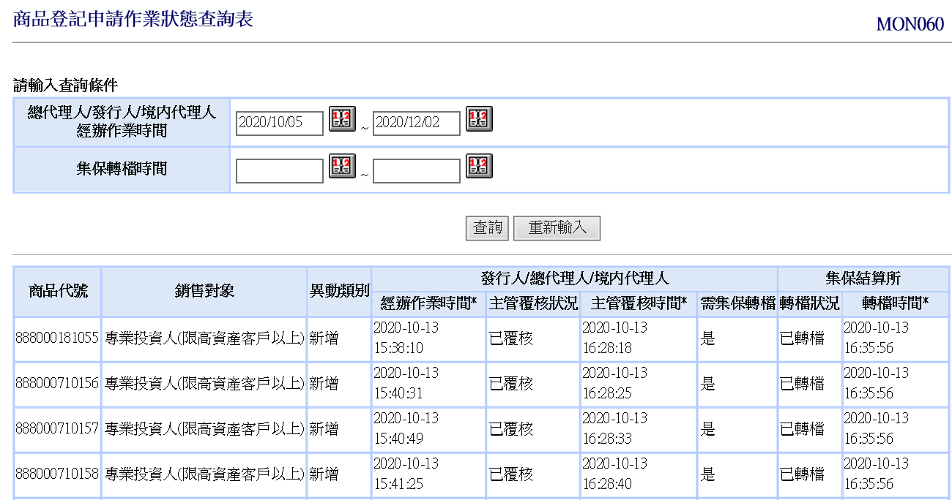

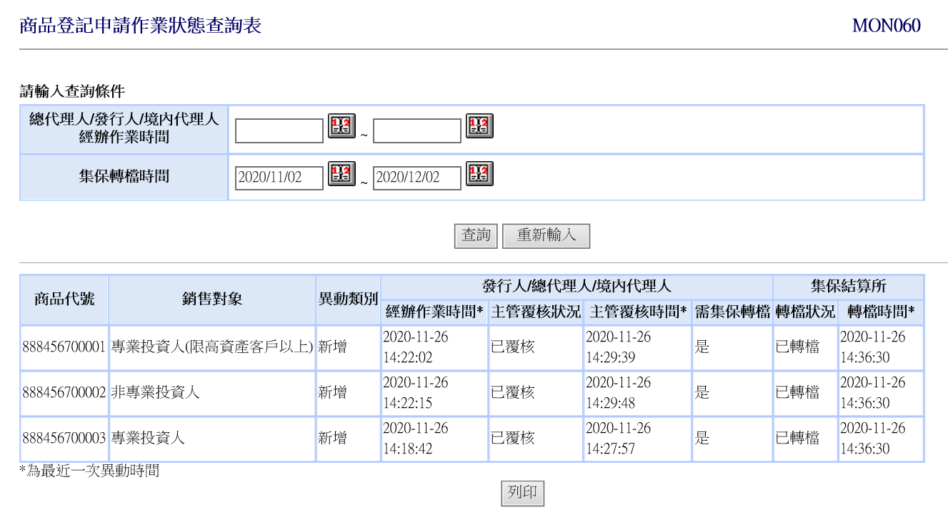

三、欄位名稱中英文對照表下載作業

(一)使用時機

發行人、總代理人或境內代理人下載申報平台欄位名稱中英文對照表時使用

(二)使用機構
發行人、總代理人或境內代理人。

(三)作業程序

使用機構下載申報平台欄位名稱中英文對照表時，須登入「境外結構型商品資訊觀測站－申報平台」，點選網頁左方『查詢作業－欄位名稱中英文對照表下載』選項，開啟或儲存檔案資料後，查詢申報平台欄位名稱中英文對照表。

(四)交易畫面

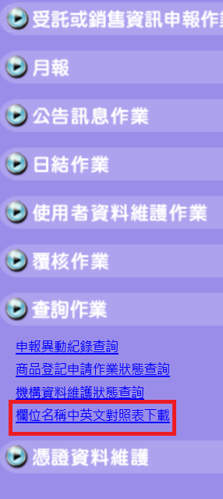

四、機構資料維護狀態查詢（MON070）

(一)使用時機

發行人、總代理人或境內代理人查詢機構基本資料異動記錄時使用
(二)使用機構

發行人、總代理人或境內代理人。

(三)作業程序

使用機構查詢基本資料異動記錄時，須登入「境外結構型商品資訊觀測站－申報平台」，點選網頁左方『查詢作業－機構資料維護狀態查詢（MON070）』選項，輸入作業日期，查詢基本資料異動記錄作業。

(四)交易畫面

